ПРОЕКТ
РОССИЙСКАЯ ФЕДЕРАЦИЯ
КУРГАНСКАЯ ОБЛАСТЬ
ПРИТОБОЛЬНЫЙ МУНИЦИПАЛЬНЫЙ ОКРУГ КУРГАНСКОЙ ОБЛАСТИ
ДУМА ПРИТОБОЛЬНОГО МУНИЦИПАЛЬНОГО ОКРУГА
КУРГАНСКОЙ ОБЛАСТИ

РЕШЕНИЕ

от _______________ 2023 года № ____
с. Глядянское

Об утверждении Правил благоустройства территории Притобольного муниципального округа Курганской области

В соответствии с Градостроительным кодексом Российской Федерации, Федеральным законом от 06.10.2003 г. № 131-ФЗ «Об общих принципах организации местного самоуправления в Российской Федерации», ст. 24 Устава Притобольного муниципального округа Курганской области, Дума Притобольного муниципального округа Курганской области
РЕШИЛА:
1. Утвердить Правила благоустройства территории Притобольного муниципального округа Курганской области согласно приложению к настоящему решению.
2. Считать утратившими силу следующие решения сельских Дум:
Решение Березовской сельской Думы от 22.11.2018 г. № 25 «Об утверждении правил благоустройства на территории Березовского сельсовета»;
Решение Боровлянской сельской Думы от 17.02.2020 г. № 4 «Об утверждении правил благоустройства на территории Боровлянского сельсовета»;
Решение Гладковской сельской Думы от 14.08.2019 г. № 11 «Об утверждении правил благоустройства на территории Гладковского сельсовета»;
Решение Глядянской сельской Думы от 26.09.2017 г. № 23 «О правилах благоустройства, организации уборки и обеспечения чистоты и порядка на территории Глядянского сельсовета»;
Решение Давыдовской сельской Думы от 09.07.2019 г. № 7 «Об утверждении правил благоустройства на территории Давыдовского сельсовета»;
Решение Межборной сельской Думы от 28.05.2019 г. № 13 «Об утверждении правил благоустройства на территории Межборного сельсовета»;
Решение Межборной сельской Думы от 29.07.2019 г. № 16 «О внесении изменений в решение Межборной сельской Думы от 28.05.2019 г. № 13 «Об утверждении правил благоустройства на территории Межборного сельсовета»;
Решение Нагорской сельской Думы от 15.07.2011 г. № 52 «О принятии Правил внешнего благоустройства и санитарного содержания в Нагорском сельсовете»;
Решение Обуховской сельской Думы от 17.04.2015 г. № 13 «О принятии Правил благоустройства территории Обуховского сельсовета»;
Решение Обуховской сельской Думы от 30.07.2019 г. № 9 «О внесении изменений в решение Обуховской сельской Думы от 17.04.2015 г. № 13 «О принятии Правил благоустройства территории Обуховского сельсовета»;
Решение Плотниковской сельской Думы от 03.09.2019 г. № 12 «Об утверждении правил благоустройства на территории Плотниковского сельсовета»;
Решение Раскатихинской сельской Думы от 21.06.2019 г. № 25 «Об утверждении правил благоустройства, обеспечения чистоты и порядка на территории Раскатихинского сельсовета»;
Решение Чернавской сельской Думы от 26.10.2018 г. № 31 «Об утверждении правил благоустройства на территории Чернавского сельсовета» ;
Решение Чернавской сельской Думы от 11.06.2021 г. № 7 «О внесении изменений в Решение Чернавской сельской Думы от 26.10.2018 г. № 31 «Об утверждении правил благоустройства на территории Чернавского сельсовета»;
Решение Ялымской сельской Думы от 23.07.2012 г. № 8 «О Правилах благоустройства, обеспечения чистоты и порядка на территории Ялымского сельсовета»;
Решение Ялымской сельской Думы от 23.10.2019 г. № 19 «О внесении изменений в решение Ялымской сельской Думы от 23.07.2012 г. № 8 «О Правилах благоустройства, обеспечения чистоты и порядка на территории Ялымского сельсовета».
2. Настоящее решение вступает в силу после его официального опубликования в информационном бюллетене «Муниципальный вестник Притоболья» и подлежит размещению на официальном сайте Администрации Притобольного муниципального округа Курганской области в сети «Интернет».
3. Контроль за выполнением настоящего решения возложить на комиссию по социальным и аграрным вопросам Думы Притобольного муниципального округа Курганской области.

Председатель Думы Притобольного
муниципального округа Курганской области И.А. Суслова
Глава Притобольного
муниципального округа Курганской области Д.А. Спиридонов

Приложение
к решению Думы Притобольного муниципального округа Курганской области от _________________ 2023 года № _______
«Об утверждении Правил благоустройства территории Притобольного муниципального округа Курганской области»

Правила благоустройства территории
Притобольного муниципального округа Курганской области

Статья 1. Общие положения

- Настоящие Правила благоустройства территории Притобольного муниципального округа Курганской области (далее - Правила) разработаны в соответствии с Градостроительным кодексом Российской Федерации, Федеральным законом от 6 октября 2003 года № 131-ФЗ «Об общих принципах организации местного самоуправления в Российской Федерации», Уставом Притобольного муниципального округа Курганской области, Приказом Министерства строительства и жилищно-коммунального хозяйства Российской Федерации от 29 декабря 2021 года № 1042/пр «Об утверждении методических рекомендаций по разработке норм и правил по благоустройству территорий муниципальных образований», на основе законодательства Российской Федерации и иных нормативных правовых актов Российской Федерации, а также нормативных правовых актов Курганской области, и регулируют отношения, возникающие при осуществлении благоустройства территории Притобольного муниципального округа Курганской области.
- Настоящие Правила обязательны для исполнения на всей территории Притобольного муниципального округа Курганской области (далее — Притобольный муниципальный округ) всеми физическими лицами, постоянно или временно проживающими на территории Притобольного муниципального округа (далее – физические лица), юридическими лицами независимо от организационно-правовой формы и формы собственности (далее – юридические лица), индивидуальными предпринимателями.
- Настоящие Правила устанавливают общие требования к содержанию территории, объектам и элементам благоустройства, перечень мероприятий по благоустройству, порядок и периодичность их проведения, а также порядок контроля за соблюдением настоящих Правил.
- Для целей настоящих Правил применяются следующие основные понятия:
автомобильная дорога – объект транспортной инфраструктуры, предназначенный для движения транспортных средств и включающий в себя земельные участки в границах полосы отвода автомобильной дороги и расположенные на них или под ними конструктивные элементы (дорожное полотно, дорожное покрытие и подобные элементы) и дорожные сооружения, являющиеся ее технологической частью, - защитные дорожные сооружения, искусственные дорожные сооружения, производственные объекты, элементы обустройства автомобильных дорог;
архитектурная подсветка - искусственное освещение фасадов зданий, сооружений, произведений монументального искусства, элементов ландшафта, отвечающее эстетическим требованиям зрительного восприятия;
архитектурно-градостроительный облик объектов - это внешний облик здания, строения, сооружения, территории, воплощающий совокупность архитектурных, градостроительных, колористических, объемно-планировочных, композиционных решений, которыми определяются функциональные, конструктивные и художественные особенности здания, строения, сооружения, а также место его размещения на земельном участке;
архитектурный облик населенного пункта (улицы, кварталы) - пространственнокомпозиционное решение территории, при котором взаимоувязка объектов капитального строительства, всех элементов застройки, элементов благоустройства (в том числе рекламы, вывесок, ландшафтного, садово-паркового искусства и так далее) и окружающей среды осуществлена с учетом воплощенных архитектурных решений, соразмерности пропорций, цвета, пластики, метроритмических закономерностей и направлена на создание комфортной городской среды;
архитектурное решение объектов капитального строительства - отличительные характеристики здания, строения, сооружения, отражающие конструктивные и эстетические особенности фасадов (стилевая и композиционная целостность, соразмерность пропорций, цвет, материал, пластика, метроритмические закономерности);
архитектурный элемент объекта капитального строительства - элементы, создающие внешний облик здания, строения, сооружения. К архитектурным элементам объекта капитального строительства в частности относятся цоколь, крыша, водосточные трубы, парапеты, приямки (для окон цокольного и подвального этажей), крыльца, входные группы, колонны, пилястры, навесы, козырьки, карнизы, ограждения балконов, лоджий, веранды, террасы, эркеры, декоративные элементы, ограждения, дверные, витринные, арочные и оконные проемы;
благоустройство территории - деятельность по реализации комплекса мероприятий, установленного настоящими Правилами, направленная на обеспечение и повышение комфортности условий проживания граждан, по поддержанию и улучшению санитарного и эстетического состояния территории Притобольного муниципального округа, по содержанию территории Притобольного муниципального округа и расположенных на ней объектов, в том числе территорий общего пользования, земельных участков, зданий, строений, сооружений, прилегающих территорий;
витрина - остекленная часть фасада здания, строения, сооружения;
витринная конструкция - конструкция, состоящая из одной или нескольких вывесок, располагаемых в витрине, на внешней и (или) с внутренней стороны остекления;
внутренняя граница прилегающей территории - одна из границ прилегающей территории, непосредственно примыкающая к границе здания, строения, сооружения, земельного участка, в отношении которых определены границы прилегающей территории;
внешняя граница прилегающей территории - одна из границ прилегающей территории, не примыкающая непосредственно к зданию, строению, сооружению, земельному участку, в отношении которых определены границы прилегающей территории;
вывеска - информационная конструкция, размещаемая на фасадах, крышах или иных внешних поверхностях зданий, строений, сооружений, внешних поверхностях некапитальных строений и сооружений, используемых для осуществления торговой деятельности и деятельности по оказанию услуг населению, включая услуги общественного питания, в месте фактического нахождения или осуществления деятельности организации (индивидуального предпринимателя), содержащая сведения о профиле деятельности организации (индивидуального предпринимателя) и (или) виде реализуемых ими товаров, оказываемых услуг и (или) их наименованиях (фирменное наименование, коммерческое обозначение, изображение товарного знака, знака обслуживания) в целях извещения неопределенного круга лиц о фактическом местоположении (месте осуществления деятельности) данной организации (индивидуального предпринимателя), режиме работы либо сведения, размещаемые в случаях, предусмотренных Законом Российской Федерации от 7 февраля 1992 года № 2300-1 «О защите прав потребителей»;
входная группа - набор конструкций, которые образуют единую законченную композицию для создания оформленного в едином стилистическом решении дверного проема здания, строения, сооружения;
вынужденный снос зеленых насаждений - это снос при плановых работах по ремонту, строительству, реконструкции автомобильных дорог, улиц, инженерных сетей, зданий, строений и сооружений; при проведении переустройства, и (или) перепланировки переводимого помещения, и (или) иных работ для обеспечения использования такого помещения в качестве жилого или нежилого помещения при переводе жилого помещения в нежилое помещение и нежилого помещения в жилое помещение в случае произрастания зеленых насаждений с нарушением требований, установленных санитарными, экологическими, строительными и иными нормами и правилами; при проведении работ по благоустройству территории за счет средств бюджета Притобольного муниципального округа;
газон - травяной покров, создаваемый посевом семян специально подобранных трав, являющийся фоном для посадок, парковых сооружений, а также самостоятельным элементом ландшафтной композиции;
границы прилегающей территории - условные линии, определяющие местоположение прилегающей территории;
дворовая, внутридворовая территория (двор) - внутренняя, ограниченная одним или более многоквартирными домами территория;
дополнительное оборудование - размещаемые на фасадах здания, строения, сооружения системы технического обеспечения эксплуатации зданий, строений, сооружений (наружные блоки систем кондиционирования и вентиляции, маскирующие ограждения (экраны, решетки), вентиляционные трубопроводы, антенны, видеокамеры наружного наблюдения, электрощиты, кабельные линии, иное подобное оборудование), защитные устройства (решетки, рольставни), почтовые ящики, часы, банкоматы, элементы архитектурно-художественной подсветки, флагштоки и иное оборудование;
естественный мусор - отходы, образующиеся в результате природных явлений (снег, грязь, опавшие листья, лед и т.д.);
зеленые насаждения - древесная, древесно-кустарниковая, кустарниковая, травянистая растительность естественного и искусственного происхождения на территории Притобольного муниципального округа, за исключением территорий лесов в населенных пунктах, земельных участков, предоставленных для индивидуального жилищного строительства, а также садовых, огороднических и дачных земельных участков;
земляные работы - работы, связанные с перемещением, укладкой, выемкой (разработкой) грунта, вскрытием дорожного покрытия, в том числе с целью доступа к инженерным коммуникациям и созданием объектов благоустройства (за исключением археологических полевых работ, работ, связанных со строительством, реконструкцией, капитальным ремонтом объектов капитального строительства, производство которых должно осуществляться на основании полученного в соответствии с законодательством о градостроительной деятельности разрешения на строительство);
информационная конструкция - элемент благоустройства, выполняющий функцию информирования жителей населенных пунктов Притобольного муниципального округа;
карта-схема границ прилегающей территории - документ, содержащий схематическое изображение границ прилегающей территории;
капитальный ремонт объектов капитального строительства (за исключением линейных объектов) - замена и (или) восстановление строительных конструкций объектов капитального строительства или элементов таких конструкций, за исключением несущих строительных конструкций, замена и (или) восстановление инженерно-технического обеспечения и сетей инженерно-технического обеспечения объектов капитального строительства или их элементов, а также замена отдельных элементов несущих строительных конструкций на аналогичные или иные улучшающие показатели таких конструкций элементы и (или) восстановление указанных элементов;
контейнер - мусоросборник, предназначенный для складирования твердых коммунальных отходов, за исключением крупногабаритных отходов;
контейнерная площадка - место (площадка) накопления твердых коммунальных отходов, обустроенное в соответствии с требованиями законодательства Российской Федерации в области охраны окружающей среды и законодательства Российской Федерации в области обеспечения санитарно-эпидемиологического благополучия населения и предназначенное для размещения контейнеров и бункеров;
лотковая зона дороги - территория автомобильной дороги вдоль бордюрного камня тротуара или газона шириной 1 метр;
маломобильные группы населения - инвалиды и другие группы населения с ограниченными возможностями передвижения;
малые архитектурные формы - элементы монументально-декоративного оформления, устройства для оформления мобильного и вертикального озеленения, водные устройства, городская мебель, коммунально-бытовое и техническое оборудование, а также игровое, спортивное, осветительное оборудование, средства наружной рекламы и информации;
мусоросборники - емкости (за исключением урн для мусора) или специально отведенные места, соответствующие установленным формам и требованиям, предназначенные для сбора и временного хранения твердых коммунальных и (или) промышленных отходов (вне зданий, строений и сооружений);
некапитальные строения, сооружения - строения, сооружения, которые не имеют прочной связи с землей и конструктивные характеристики которых позволяют осуществить их перемещение и (или) демонтаж и последующую сборку без несоразмерного ущерба назначению и без изменения основных характеристик строений, сооружений (в том числе киосков, навесок и других подобных строений, сооружений);
нестационарный торговый объект - торговый объект, представляющий собой временное сооружение или временную конструкцию, не связанный прочно с земельным участком, вне зависимости от присоединения или неприсоединения к сетям инженерно-технического обеспечения, в том числе передвижное сооружение;
объект благоустройства - территория (в том числе территория предприятий, учреждений, организаций, объектов социального и культурно-бытового назначения, территория общего пользования), здание, строение, сооружение, объекты природного происхождения, которые подлежат содержанию, текущему ремонту и (или) в отношении которых должны осуществляться иные работы по благоустройству;
объект капитального строительства - здание, строение, сооружение, объекты, строительство которых не завершено, за исключением некапитальных строений, сооружений и неотделимых улучшений земельного участка (замещение, покрытие и другие);
общественные территории - территории, которыми беспрепятственно пользуется неограниченный круг лиц (в том числе площади, улицы, проезды, набережные, береговые полосы водных объектов общего пользования, скверы, бульвары), за исключением территорий, находящихся в собственности, в аренде или ином вещном праве у юридических лиц, индивидуальных предпринимателей, физических лиц;
озелененная территория - участок территории, занятый преимущественно искусственно созданными садово-парковыми комплексами и объектами (парк, сад, сквер, роща, бульвар), а также территории жилых, общественно-деловых и других территориальных зон, не менее 70% поверхности которых занято зелеными насаждениями и другим растительным покровом;
паспорт внешнего облика объекта капитального строительства (далее - паспорт фасада, эскизный проект) - документ в виде текстовых и графических материалов, разрабатываемый для здания, строения, сооружения и устанавливающий требования в отношении материалов, способов отделки и цветов фасадов, ограждающих конструкций (крыш (кровельного покрытия), ограждений балконов, лоджий), средств размещения информации (вывесок, указателей с наименованиями улиц и номерами домов (зданий), рекламных конструкций, мест для размещения, а также вида, цветового решения архитектурно-художественной подсветки;
правообладатели - юридические и физические лица, индивидуальные предприниматели, обладающие на праве собственности, на основании договора аренды, или ином вещном праве, правом пользования объектами благоустройства;
придомовая территория - земельный участок в установленных границах, в том числе согласно проекту межевания территории, на котором расположен жилой дом, с элементами озеленения и благоустройства, иные предназначенные для обслуживания, эксплуатации и благоустройства жилого дома объекты;
прилегающая территория - территория общего пользования, которая прилегает к зданию, строению, сооружению, земельному участку в случае, если такой земельный участок образован, и границы которой определены в соответствии с порядком, установленным Законом Курганской области от 1 марта 2019 года № 19 «О Порядке определения границ прилегающих территорий на территории Курганской области»;
скашивание, выкашивание - процесс обрезки травянистой растительности, проводимый при высоте травостоя 20 см через каждые 10 - 15 дней;
содержание объектов благоустройства - комплекс работ и мероприятий по уборке объектов благоустройства, поддержанию надлежащего технического состояния в соответствии с установленными санитарными, экологическими, строительными и иными нормами и правилами, а также устранению незначительных деформаций и повреждений конструктивных элементов объектов благоустройства;
территории общего пользования - территории, которыми беспрепятственно пользуется неограниченный круг лиц (в том числе площади, улицы, проезды, набережные, береговые полосы водных объектов общего пользования, скверы, бульвары);
твердые коммунальные отходы - отходы, образующиеся в жилых помещениях в процессе потребления физическими лицами, а также товары, утратившие свои потребительские свойства в процессе их использования физическими лицами в жилых помещениях в целях удовлетворения личных и бытовых нужд. К твердым коммунальным отходам также относятся отходы, образующиеся в процессе деятельности юридических лиц, индивидуальных предпринимателей и подобные по составу отходам, образующимся в жилых помещениях в процессе потребления физическими лицами (далее - ТКО);
текущий ремонт - ремонт объекта капитального строительства с целью восстановления исправности (работоспособности) его конструкций и систем инженерного оборудования, а также поддержания эксплуатационных показателей;
текущий ремонт объектов благоустройства - комплекс работ и мероприятий, направленных на устранение незначительных деформаций и повреждений конструктивных элементов существующих объектов благоустройства, восстановление и замену отдельно изношенных элементов объектов благоустройства, обеспечивающих их сохранность, долговечность, надежность и
постоянную безопасность функционирования;
территория ограниченного пользования - это территория в пределах жилой, гражданской, промышленной застройки, территорий и организаций обслуживания населения и здравоохранения, науки, образования, рассчитанные на пользование определенными группами населения;
тротуар - элемент дороги, предназначенный для движения пешеходов и примыкающий к проезжей части или отделенный от нее газоном;
уборка объектов благоустройства - комплекс технологических операций, включающих мойку, полив, подметание, удаление естественного мусора, иные технологические операции, направленные на поддержание объектов благоустройства в чистоте;
уход за зелеными насаждениями - система мероприятий, направленных на выращивание устойчивых, высокодекоративных насаждений;
фасад - наружная сторона здания, строения, сооружения (в зависимости от конфигурации объекта (здания, строения, сооружения) и его окружения различают главный, дворовой и боковые фасады);
хранение технических средств - оставление автомобилей, прицепных устройств и других транспортных средств на общественной территории и территории дворов многоквартирных домов (далее - МКД) без движения на срок более трех суток;
элементы благоустройства - декоративные, технические, планировочные, конструктивные устройства, элементы озеленения, различные виды оборудования и оформления, в том числе фасадов зданий, строений, сооружений, малые архитектурные формы, некапитальные нестационарные строения и сооружения, информационные щиты и указатели, применяемые как составные части благоустройства территории.
Иные понятия, используемые в настоящих Правилах, применяются в тех же значениях, что и в нормативных правовых актах Российской Федерации, Курганской области и муниципальных правовых актах органов местного самоуправления муниципального образования Притобольный муниципальный округ.

Статья 2. Содержание территорий общего пользования и порядок пользования

такими территориями

- Содержание территорий общего пользования организует Администрация Притобольного муниципального округа и Муниципальные казенные учреждения — территориальные отделы Притобольного муниципального округа Курганской области с периодичностью, установленной в зависимости от территории общего пользования, в порядке, предусмотренном Администрацией Притобольного муниципального округа.
- Содержание территорий общего пользования и порядок пользования такими территориями заключается в проведении мероприятий, обеспечивающих:
- уборку, полив, подметание указанных территорий населенных пунктов, а в осенне-зимний период - уборку и вывоз снега, сколов льда, обработку объектов улично-дорожной сети противогололедными препаратами; очистку от мусора канав, лотков, ливневой канализации и других водоотводных сооружений;
- организацию сбора отходов, размещение контейнерных площадок, размещение контейнеров и бункеров, установку урн, их очистку ремонт и покраску на территориях общего пользования для сбора и временного хранения отходов и мусора, соблюдение режимов уборки, мытья и дезинфекции данных объектов, организацию своевременного вывоза в установленные места и размещение (утилизацию, переработку) отходов и мусора;
- предотвращение загрязнения территории общего пользования населенных пунктов Притобольного муниципального округа жидкими, сыпучими и иными веществами при их транспортировке, выноса грязи на улицы машинами, механизмами, иной техникой с территории производства работ и грунтовых дорог, организацию мойки транспортных средств в специально оборудованных для этого местах;
- содержание в исправном и чистом состоянии указателей наименований улиц, номеров
домов;
- проведение мероприятий по благоустройству улично-дорожной сети, инженерных сооружений и коммуникаций, мостов, дамб, путепроводов, объектов уличного освещения, малых архитектурных форм и других объектов и элементов благоустройства, предусмотренных настоящими Правилами;
- озеленение территорий, а также содержание озелененных территорий, в том числе покос травы, обрезку деревьев и кустарников, установку вазонов;
- выполнение работ по содержанию территорий общего пользования, расположенных в пределах санитарно-защитных зон, соблюдению санитарных норм и правил в местах захоронения (кладбищах), парках, пляжах, рынке, ярмарках, лечебно-профилактических учреждениях;
- содержание прилегающей территории в соответствии с требованиями, установленными настоящими Правилами.
Содержание территорий общего пользования осуществляется с учетом границ прилегающих территорий, определяемых в соответствии со статьей 15 настоящих Правил.
- Территориями общего пользования Притобольного муниципального округа беспрепятственно пользуется неограниченный круг лиц.
- В целях обеспечения чистоты и порядка на территориях общего пользования запрещается:
- осуществлять размещение бытовых и строительных отходов, тары, спилов деревьев, золы, листвы и других отходов производства и потребления, снега, слив жидких отходов в неустановленных местах;
- сбрасывать твердые и жидкие бытовые, пищевые, промышленные отходы, другой мусор в водоохранные зоны, по берегам рек, дренажные каналы, а также в зоны санитарной охраны источников водоснабжения и водоотвода хозяйственно-бытового назначения, в зоны санитарной охраны источников водоснабжения и водоотвода хозяйственно-бытового назначения, другие, не установленные для этих целей места;
- сжигать листья деревьев и кустарников, мусор, траву, пух, автомобильные баллоны и шины, поврежденную тару, картонные коробки, иные отходы, материалы или изделия;
- разведение костров, использование открытого огня для приготовления пищи с нарушением требований Правил противопожарного режима Российской Федерации;
- перевозить отходы производства и потребления, листву и т.п. без специально оборудованных и приспособленных транспортных средств (закрывающих кузов пологов);
- складировать мусор, грязь, нечистоты, снега, скол льда в смотровые и дождевые колодцы, на озелененные территории, газоны и другие зеленые насаждения;
- складирование на территории общего пользования строительных материалов (доски, плиты перекрытия, песок, щебень, поддоны, кирпич и другие), угля, дров, не являющихся отходами производства и потребления, на срок более 15 дней;
- производить земляные работы, в том числе с оттаиванием грунта, без получения разрешения на проведение земляных работ в случаях и порядке, предусмотренных настоящими Правилами;
- заниматься огородничеством;
- возводить надземные и подземные гаражи, погреба без соответствующего разрешения;
- устанавливать будки для собак, устраивать лежанки для животных;
- загрязнять экскрементами домашних животных детские и спортивные площадки, площадки отдыха, дорожки, тротуары, озелененные территории, допускать нахождение домашних животных на территории общего пользования без присмотра, уничтожение ими зеленых насаждений;
- выбрасывать трупы павших животных;
- наносить рисунки, надписи, граффити, размещать афиши, плакаты, объявления, иную информационно-печатную продукцию на остановочных павильонах, общественных туалетах, электроопорах, столбах;
- производить мойку транспортных средств, стирку белья, ковров, дорожек, а также купать животных;
- заправлять топливом, проводить техническое обслуживание, текущий ремонт транспортных средств вне специально отведенных мест; заезжать на тротуары, бордюры, газоны, полосы озеленения, иные территории, занятые зелеными насаждениями; заезжать во внутриквартальные проезды жилых массивов грузовому транспорту полной массой более 3,5 т, за исключением транспортных средств, занятых на обслуживании сетей;
- осуществлять остановку, стоянку автотранспортных средств на озелененных территориях, участках с зелеными насаждениями, газонах, детских и спортивных площадках, пешеходных дорожках, тропинках;
- владельцам личного автотранспорта запрещается использовать проезжую часть улиц и проездов населенных пунктов для хранения транспортных средств. Хранение и стоянка личного автотранспорта на дворовых и внутриквартальных территориях допускаются в один ряд и должны обеспечить беспрепятственное продвижение уборочной и специальной техники. Хранение грузового автотранспорта, в том числе частного, допускается только в гаражах, на автостоянках или автобазах;
- хранить разукомплектованные транспортные средства в неустановленных для этих целей местах (общественных территориях, участках с зелеными насаждениями, газонах, тротуарах, остановочных карманах, крышах зданий, строений, сооружений, на прилегающих территориях);
- выдвигать или перемещать на проезжую часть магистралей, улиц и проездов снег, счищаемый с внутриквартальных проездов, дворовых территорий, территорий предприятий, организаций, строительных площадок, торговых объектов, прилегающих территорий;
- применять техническую соль, жидкий хлористый кальций в качестве противогололедного реагента на дорогах, тротуарах, озелененных территориях;
- купаться, стирать белье в фонтанах и декоративных водоемах, купать в фонтанах домашних животных, бросать в чаши фонтанов пенообразующие жидкости;
- загрязнять территории, примыкающие к водным объектам;
- ломать и повреждать малые архитектурные формы и их конструктивные элементы, использовать малые архитектурные формы не по назначению, развешивать и наклеивать любую информационно-печатную продукцию на малых архитектурных формах;
- на территории пляжа мыть автотранспорт, оставлять отходы, купать животных в местах, предназначенных для купания людей;
- сносить, заменять, пересаживать, обрезать зеленые насаждения без получения разрешения на снос, замену, пересадку, обрезку зеленых насаждений в случаях и порядке, предусмотренных настоящими Правилами;
- производить окольцовку стволов деревьев, подсечку, делать надписи и наносить другие механические повреждения, ломать ветви деревьев, добывать из деревьев сок, смолу;
- подвешивать на деревьях и кустарниках гамаки, качели, веревки для сушки белья, электропровода, забивать в стволы деревьев гвозди (иные приспособления), прикреплять рекламные конструкции и другие приспособления, способные причинить вред зеленым насаждениям; указатели, объявления, растяжки;
- перемещать, демонтировать (за исключением необходимости проведения ремонтных работ, организации хранения), а также использовать не по назначению размещенные на территории общего пользования элементы благоустройства, установленные в соответствии с настоящими Правилами;
- устанавливать на газонах переносные рекламные конструкции;
- выбрасывать различные предметы, мусор, твердые коммунальные отходы с балконов и из окон жилых домов, зданий, строений, сооружений и автотранспорта;
- выбрасывать с балконов и из окон жилых домов корм для животных и птиц;
- производить строительные и ремонтные работы без ограждения зеленых насаждений щитами, гарантирующими защиту их от повреждения и уничтожения;
- обнажать корни деревьев на расстоянии ближе 1,5 м от ствола и засыпать шейки деревьев землей или строительным мусором;
- добывать растительную землю, песок и производить другие раскопки;
- складировать в урнах, контейнерах горящие, раскаленные или горячие отходы, крупногабаритные отходы, снег и лед, осветительные приборы и электрические лампы, содержащие ртуть, батареи и аккумуляторы, медицинские отходы, трупы животных, а также иные отходы, которые могут причинить вред жизни и здоровью лиц, осуществляющих погрузку (разгрузку) контейнеров, повредить контейнеры, мусоровозы или нарушить режим работы объектов по обработке, обезвреживанию, захоронению твердых коммунальных отходов.
- Места сбора и накопления коммунальных отходов
Сбор твердых коммунальных отходов (далее - ТКО) на территории населенных пунктов Притобольного муниципального округа осуществляется в соответствии с Порядком сбора твердых коммунальных отходов (в том числе их раздельного сбора) на территории Курганской области, утвержденным постановлением Правительства Курганской области.
Сбор твердых коммунальных отходов осуществляется в местах сбора и накопления ТКО, определенных договором на оказание услуг по обращению с ТКО, заключенным между региональным оператором и собственником ТКО (уполномоченным им лицом) в соответствии с территориальной схемой.
Сбор ТКО на территории населенных пунктов Притобольного муниципального округа осуществляется следующими способами:
- в контейнеры, расположенные в мусороприемных камерах (при наличии соответствующей внутридомовой инженерной системы);
- в контейнеры и бункеры, расположенные на контейнерных площадках;
- в пакеты, мешки или другие специально предназначенные для сбора ТКО емкости.
Контейнерные площадки создаются Администрацией Притобольного муниципального округа, за исключением установленных законодательством Российской Федерации случаев, когда такая обязанность лежит на других лицах, путем принятия решения в соответствии с требованиями законодательства Российской Федерации в области санитарно-эпидемиологического благополучия населения и иного законодательства Российской Федерации, устанавливающего требования к местам (площадкам) накопления твердых коммунальных отходов.
В случае если в соответствии с законодательством Российской Федерации обязанность по созданию контейнерных площадок лежит на других лицах, такие лица согласовывают создание контейнерной площадки с Администрацией Притобольного муниципального округа на основании письменной заявки.
Форма заявки устанавливается постановлением Администрации Притобольного муниципального округа.
Контейнеры для сбора и накопления ТКО должны быть изготовлены из пластика или металла, иметь крышку, предотвращающую попадание в контейнер атмосферных осадков и животных.
Контейнеры должны быть промаркированы с указанием наименования и контактных данных оператора, осуществляющего сбор, транспортирование ТКО, содержать сведения о собственнике контейнера и лицах, для сбора мусора которых установлен контейнер.
Контейнерные площадки должны быть оборудованы в соответствии с СанПиНом 2.1.3684-21.
Сбор крупногабаритного мусора на территории Притобольного муниципального округа производится в границах объекта накопления отходов с элементами мусороперегрузочной станции в д.Верхнеберезово, в 7 км от районного центра с. Глядянское, либо региональным оператором по личной заявке потребителя на вывоз крупногабаритного мусора.
Контейнерные площадки должны содержать сведения о сроках удаления отходов, наименовании организации, выполняющей данную работу, и контактах лица, ответственного за качественную и своевременную работу по содержанию площадки и своевременное удаление отходов, а также информацию, предостерегающую владельцев автотранспорта о недопустимости загромождения подъезда специализированного автотранспорта, разгружающего контейнеры.
Контейнерные площадки подлежат обязательному учету и включаются в реестр мест (площадок) накопления ТКО, утверждаемый постановлением Администрации Притобольного муниципального округа.
Необходимо обеспечивать свободный подъезд непосредственно к местам сбора и накопления твердых коммунальных отходов и выгребным ямам.
При наличии выкатных контейнеров контейнерная площадка должна быть оборудована пандусом от проезжей части и ограждением (бордюром), исключающим возможность скатывания контейнеров.
Организации, осуществляющие транспортирование отходов, обязаны осуществлять уборку мусора, образовавшегося при выгрузке из мусоросборников в спецтранспорт. Транспортирование отходов осуществляется способами, исключающими возможность их потери при перевозке, иного загрязнения автомобильных дорог, создания аварийной ситуации, причинения транспортируемыми отходами вреда здоровью людей и окружающей среде.
На территории населенных пунктов Притобольного муниципального округа запрещается:
- эксплуатация контейнеров в технически неисправном состоянии или состоянии, не соответствующем санитарным нормам и правилам;
- выгрузка отходов из контейнеров в не предназначенные и не оборудованные для этих целей транспортные средства;
- размещение контейнеров и бункеров вне контейнерных площадок;
- установка контейнерных площадок на проезжей части, газонах, тротуарах и в проходных арках домов;
- размещение отходов вне мест сбора и накопления отходов или с превышением лимита на размещение отходов.
Статья 3. Внешний вид фасадов и ограждающих конструкций
зданий, строений, сооружений

- Правообладатели зданий, строений, сооружений обязаны обеспечить надлежащее их содержание, в том числе своевременное производство работ по ремонту и покраске зданий, строений, их фасадов, а также поддерживать в чистоте и исправном состоянии расположенные на фасадах домовые знаки, перечисленные в части 12 настоящей статьи.
Внешний вид фасадов зданий, строений, сооружений должен соответствовать требованиям настоящих Правил и паспорту фасада здания, строения, сооружения, который подлежит согласованию с Администрации Притобольного муниципального округа Курганской области.
Форма и порядок согласования паспорта фасада здания, строения, сооружения устанавливаются постановлением Администрации Притобольного муниципального округа Курганской области.
- К зданиям, строениям и сооружениям, фасады которых определяют архитектурный облик застройки, относятся все расположенные на территории Притобольного муниципального округа (эксплуатируемые, строящиеся, реконструируемые, в отношении которых планируется проведение планово-предупредительного или капитального ремонта):
- здания административного и общественно-культурного назначения;
- жилые здания;
- здания и сооружения производственного и иного назначения;
- сооружения, не являющиеся объектами капитального строительства (нестационарные объекты, временные постройки), торговые павильоны, киоски, гаражи и прочие аналогичные объекты.
- Внешний вид фасадов зданий, строений, сооружений должен соответствовать:
- требованиям к содержанию отдельных конструктивных элементов фасадов, к дополнительному оборудованию, дополнительным элементам и устройствам, размещаемым на фасадах зданий, строений, сооружений на территории Притобольного муниципального округа, утвержденным в приложении 1 к настоящим Правилам;
- требованиям к объемно-планировочным и колористическим решениям фасадов зданий, строений, сооружений на территории Притобольного муниципального округа утвержденным в приложении 2 к настоящим Правилам.
- Содержание фасадов зданий, строений и сооружений включает:
- проведение поддерживающего ремонта и восстановление конструктивных элементов и отделки фасадов, в том числе входных дверей и козырьков, ограждений балконов и лоджий, карнизов, крылец и отдельных ступеней, ограждений спусков и лестниц, витрин, декоративных деталей и иных конструктивных элементов;
- обеспечение наличия и содержание в исправном состоянии водостоков, водосточных труб и сливов;
- очистку от снега и льда крыш и козырьков, удаление наледи, снега и сосулек с карнизов, балконов и лоджий;
- герметизацию, заделку и расшивку швов, трещин и выбоин;
- восстановление, ремонт и своевременную очистку отмосток, приямков цокольных окон и входов в подвалы;
- поддержание в исправном состоянии размещенного на фасаде электроосвещения и включение его одновременно с наружным освещением улиц, дорог и площадей территории населенных пунктов Притобольного муниципального округа;
- очистку и промывку поверхностей фасадов в зависимости от их состояния и условий эксплуатации;
- мытье окон и витрин, вывесок и указателей;
- выполнение иных требований, предусмотренных правилами и нормами технической эксплуатации зданий, строений и сооружений.
- В состав элементов фасадов зданий, подлежащих содержанию, входят:
- приямки, входы в подвальные помещения, отмостка и мусорокамеры;
- входные узлы (ступени, площадки, перила, козырьки над входом, ограждения, стены, двери и др.);
- цоколь;
- плоскости стен;
- выступающие элементы фасадов (балконы, лоджии, эркеры, карнизы и др.);
- кровли, включая вентиляционные и дымовые трубы, ограждающие решетки, выходы на кровлю и т.д.;
- архитектурные детали и облицовка (колонны, пилястры, розетки, капители, сандрики, фризы, пояски и др.);
- водосточные трубы, включая отметы и воронки;
- ограждения балконов, лоджий;
- парапетные и оконные ограждения, решетки;
- металлическая отделка окон, балконов, поясков, выступов цоколя, сандриков, свесов и т.п.;
- навесные металлические конструкции (флагодержатели, анкеры, пожарные лестницы, вентиляционное оборудование и т.п.);
- горизонтальные и вертикальные швы между панелями и блоками (фасады крупнопанельных и крупноблочных зданий);
- стекла, рамы, балконные двери;
- стационарные ограждения, прилегающие к зданиям.
- При содержании фасадов зданий, строений и сооружений запрещается:
- самовольное переоборудование или изменение внешнего облика фасада здания либо его элементов;
- самовольное нанесение надписей;
- нарушение установленных требований по размещению вывесок, указателей улиц, номерных знаков домов, зданий и сооружений.
- Под изменением внешнего облика фасадов зданий, строений и сооружений понимается:
- создание, изменение или ликвидация крылец, навесов, козырьков, карнизов, балконов, лоджий, веранд, террас, эркеров, декоративных элементов, дверных, витринных, арочных и оконных проемов;
- замена облицовочного материала;
- покраска фасада, его частей в цвет, отличающийся от цвета здания;
- изменение конструкции крыши, материала кровли, элементов безопасности крыши, элементов организованного наружного водостока;
- установка (крепление) или демонтаж дополнительных элементов и устройств (флагштоки, указатели).
- При содержании фасадов зданий, строений и сооружений не допускается:
- повреждение (загрязнение) поверхности стен фасадов зданий и сооружений: подтеки, шелушение окраски, наличие трещин, отслоившейся штукатурки, облицовки, повреждение кирпичной кладки, отслоение защитного слоя железобетонных конструкций и т.п.;
- повреждение (отсутствие) архитектурных и художественно-скульптурных деталей зданий и сооружений: колонн, пилястр, капителей, фризов, тяг, барельефов, лепных украшений, орнаментов, мозаик, художественных росписей и т.п.;
- нарушение герметизации межпанельных стыков;
- повреждение (отслоение, загрязнение) штукатурки, облицовки, окрасочного слоя цокольной части фасадов, зданий или сооружений, в том числе неисправность конструкции оконных, входных приямков;
- повреждение (загрязнение) выступающих элементов фасадов зданий и сооружений: балконов, лоджий, эркеров, тамбуров, карнизов, козырьков и т.п.;
- разрушение (отсутствие, загрязнение) ограждений балконов, лоджий, парапетов и т.п.
- Повреждения строительной части, декоративной отделки и инженерных элементов фасада здания, строения, сооружения, не влияющие на их прочностные характеристики, должны устраняться правообладателями зданий, строений, сооружений в течение 6 месяцев с момента обнаружения повреждения, иные повреждения (надписи, графические рисунки и иные изображения, содержащие информацию, не соответствующую требованиям законодательства) должны устраняться правообладателями зданий, строений, сооружений в течение 10 рабочих дней с момента обнаружения повреждения.
Повреждения водоотводящей системы, системы внешнего освещения, указателей с наименованиями улиц и номерами домов (зданий), вывесок, рекламных конструкций должны устраняться правообладателями зданий, строений, сооружений в течение рабочих 10 дней с момента обнаружения повреждения.
- Для устранения угрозы возможного обрушения выступающих конструкций фасадов правообладатели зданий, строений, сооружений должны немедленно выполняться охранно-предупредительные мероприятия (установка ограждений, сеток, демонтаж разрушающейся части элемента и т.д.).
Ремонт аварийного состояния фасадов должен выполняться незамедлительно по выявлении этого состояния.
- Размещение информационных указателей с наименованиями улиц, номерами домов на фасадах объектов адресации (зданий, строений, сооружений гражданского или производственного назначения или временных построек и сооружений) осуществляется в соответствии с требованиями, установленными настоящими Правилами.
- На фасадах зданий, строений и сооружений допускается установка следующих домовых знаков:
- угловой указатель улицы, площади, проезда, переулка;
- указатель номера дома, строения;
- указатель номера подъезда и номеров квартир в подъезде;
- флагодержатель;
- памятная доска;
- полигонометрический знак;
- указатель пожарного гидранта;
- указатель грунтовых геодезических знаков;
- указатель канализации и водопровода;
- указатель подземного газопровода;
- указатель (маркировка) класса энергетической эффективности вводимого в эксплуатацию многоквартирного дома.
- На фасаде каждого здания, независимо от назначения и формы собственности, должны быть установлены указатели с наименованиями улиц и номерами домов (зданий) в соответствии со следующими требованиями:
- указатели с наименованиями улиц, переулков устанавливаются на стенах зданий, расположенных на перекрестках, с обеих сторон здания;
- надписи на указателях выполняются белым цветом на синем фоне с применением световозвращающего материала, обеспечивающего читаемость информации на указателях в темное время суток либо оснащаются подсветкой;
- высота цифр, обозначающих номер дома (здания), должна составлять 20 - 30 см, высота букв в наименовании улицы, переулка - 8 - 12 см;
- указатели с наименованиями улиц, переулков и номерные знаки располагаются с левой стороны здания (за левую и правую стороны здания следует принимать положение объекта, если смотреть на него со стороны проезда):
- на главных фасадах со стороны уличных проездов;
- на дворовых фасадах со стороны внутриквартальных проездов;
- при большой протяженности здания через каждые 75 - 90 метров устанавливаются дополнительные номерные знаки;
- указатели с наименованиями улиц и номерами домов следует устанавливать на высоте от 2,5 до 3,5 м от уровня земли (за исключением объектов индивидуальной застройки) на расстоянии не более 1 м от угла здания.
- Изготовление (реставрация, ремонт) и установка указателей с наименованиями улиц, номерных знаков на фасадах зданий осуществляется:
- на объектах, находящихся в муниципальной собственности - за счет средств Притобольного муниципального округа;
- на объектах иных форм собственности - за счет средств собственников объектов недвижимости.
- Информационная надпись (охранная доска) размещается на поверхности стены фасада здания, на высоте - 2,1 м от уровня земли. Место размещения информационной надписи (охранной доски) является общедоступным для обозрения гражданами, продиктовано основным потоком пешеходов. Место установки выбирается исходя из наименьшего воздействия на декор главного фасада здания. В месте размещения архитектурный декор должен отсутствовать.
Содержание информационной надписи должно соответствовать требованиям Постановления Правительства Российской Федерации от 10 сентября 2019 года № 1178 «Об утверждении Правил установки информационных надписей и обозначений на объекты культурного наследия (памятники истории и культуры) народов Российской Федерации, содержания этих информационных надписей и обозначений, а также требований к составу проектов установки и содержания информационных надписей и обозначений, на основании которых осуществляется такая установка».
- При производстве работ по реконструкции, ремонту, внешней отделке зданий, строений, сооружений (за исключением индивидуальных жилых домов) строительные леса главных фасадов указанных объектов оборудуются строительной сеткой с изображением фасада.
Статья 4. Проектирование, размещение, содержание и восстановление элементов благоустройства

- К элементам благоустройства относятся:
- велопарковка,
- газон, цветник, иные зеленые насаждения, элементы ландшафтной архитектуры,
- дренажная система территории, предназначенная для сбора или отвода сточных (дождевых, талых) вод от здания, строения, сооружения, земельного участка,
- искусственные твердые покрытия территории, в том числе пешеходных дорожек, проездов и подъездных дорог к объектам и земельным участкам, площадок для малых архитектурных форм, мест (площадок) накопления отходов, искусственные покрытия детских площадок,
- лотки для сбора воды,
- лестница, не являющаяся объектом капитального строительства,
- малые архитектурные формы, элементы уличной мебели,
- оборудование и установки наружного освещения,
- размещаемые на земельном участке ограждающие устройства (ворота, калитки, шлагбаумы, в том числе автоматические, ограждения, в том числе декоративные или заборы),
- стенды с информацией об эксплуатации объектов благоустройства, объектов социальной сферы, а также с информацией о строительстве, реконструкции, капитальном ремонте зданий, строений, сооружений,
- уличное коммунально-бытовое и техническое оборудование (конструкции для сушки белья и (или) для чистки ковров, подъемные площадки для инвалидных или детских колясок, пандусы, укрытие таксофона или банкомата, шкафы для размещения оборудования инженерных коммуникаций и связи),
- элементы обустройства места отвала снега (лотки для сбора воды, обваловка территории, покрытие, материал или грунт, препятствующие прониканию талых вод в грунтовые воды),
- фонтаны, питьевые фонтанчики,
- элементы обустройства автостоянок,
- элементы детских игровых, детских спортивных и спортивных площадок (детское игровое, спортивно-игровое, спортивное оборудование, а также спортивноигровое оборудование, предназначенное для совместных игр здоровых детей и детей с ограничениями жизнедеятельности).
- Проектирование, размещение, содержание и восстановление элементов благоустройства производятся с соблюдением требований действующего законодательства, строительных норм и правил, правил технической эксплуатации, правил безопасности, других нормативных документов.
- Общие требования к элементам благоустройства:
- должны быть безопасными и установленными в соответствии с требованиями действующего законодательства,
- должны содержаться в технически исправном состоянии и отвечать функциональному назначению,
- должны быть чистыми, не допускается наличие ржавчины, коррозии, грязи.
- Требования к элементам благоустройства автостоянок:
- обязательный перечень элементов благоустройства на автостоянках включает твердые виды покрытия (асфальт, бетон, щебень, иные виды твердого покрытия), ограждение территории по периметру автостоянки, разделительные элементы (разметка машино-мест), осветительное и информационное оборудование, пост охраны, место (площадка) для накопления отходов, санитарный узел;
- разделительные элементы (разметка машино-мест) на автостоянках должны быть выполнены в виде белых полос и (или) озелененных полос (газонов);
- ограждение территории автостоянки должно быть выполнено из временных декоративных конструкций из негорючих материалов;
- размещение установки освещения территории автостоянки должно быть выполнено в соответствии с требованиями законодательства Российской Федерации, в том числе с учетом размещения и направления световых приборов, ограничивающих прямое освещение фасадов жилых домов в ночное время;
- Требования к ограждениям (заборам), шлагбаумам:
- при проектировании, установке ограждения, шлагбаума должны быть выполнены следующие требования:
расположение ограждения, шлагбаума - в границах предоставленного земельного участка,
высота ограждения не должна превышать 2 метров со стороны улиц;
высота ограждения между соседними участками индивидуальных жилых домов не должна превышать 2 метров (допускается изменение высоты по согласованию с правообладателями соседних земельных участков);
ограждение может быть выполнено в виде металлической решетки, проницаемой для взгляда, установленной на стойках (металлических, бетонных или кирпичных). Применение сплошных ограждений не допускается, за исключением ограждений индивидуальных жилых домов, если данные ограждения не нарушают законодательства по санитарно-эпидемиологическим нормам по расчетам инсоляции и освещенности или если иные требования к ограждениям по обустройству или эксплуатации объектов не установлены законодательством,
основание ограждений (при наличии) должно быть выполнено из камня или бетона высотой не более 0,3 м,
допускается использовать в виде ограждений живую изгородь.
- запрещается устанавливать ограждения, шлагбаумы:
в нарушение требований пожарной безопасности по обеспечению проезда к объектам, расположенным на земельном участке или прилегающих территориях,
в местах, обеспечивающих проход пешеходов и проезд транспорта к территории общего пользования или к объектам, расположенным на прилегающих территориях, в том числе на основании сервитута;
- требования к содержанию ограждений:
металлические элементы ограждения не должны иметь коррозии,
сплошные ограждения (заборы) должны быть чистыми, без повреждений, ограждения, расположенные в зоне жилой застройки, допускается окрашивать контрастным рисунком;
- Требования к элементам благоустройства придомовой территории многоквартирного
дома:
- пешеходная дорожка к детским игровым, детским спортивным и спортивным площадкам, хозяйственно-бытовым площадкам, местам (площадкам) накопления отходов должна быть в твердом покрытии шириной от 0,75 до 1,5 м;
- проезд вдоль дома должен быть шириной не менее 2,5 м;
- урна должна быть размещена у каждого подъезда;
- на хозяйственно-бытовых площадках размещаются конструкции для сушки белья и (или) для чистки ковров.
Вход на площадку организовывается с пешеходной дорожки или тропинок.
Площадка должна иметь твердое основание. Крепить веревки для сушки белья к деревьям запрещается.
Расстояние от хозяйственно-бытовой площадки до окон жилых домов должно составлять не менее 20 м;
- все участки с открытым грунтом должны быть озеленены (созданы газоны и (или) цветники, высажены зеленые насаждения);
- Требования к содержанию элементов благоустройства:
покрытие проезда, подъезда к дому, площадок и пешеходных дорожек должно быть ровным, без выступов и провалов, чистым, не загроможденным посторонними предметами, строительными и иными отходами, мусором;
в зимний период по мере образования уплотненного слоя снега толщиной, превышающей 5 см, должна производиться обработка проездов, подъездов к дому, пешеходных дорожек противогололедными материалами,
в периоды между снегопадами покрытие проезда, подъезда к дому, пешеходных дорожек должно быть очищено от снега. Допускается наличие ровного уплотненного слоя снега толщиной, не превышающей 5 см;
- Требования к нестационарным объектам:
- проектирование нестационарных объектов осуществляется с учетом принципов функционального разнообразия и в целях сохранения архитектурного облика сложившейся застройки и благоустройства соответствующей территории Притобольного муниципального округа, организации комфортной пешеходной среды, сохранения и повышения уровня комфортности проживания граждан, на основании требований к местам размещения нестационарных объектов, установленных настоящим пунктом.
- размещение нестационарных объектов:
не допускается на детских и спортивных площадках, на газонах, цветниках, а также на объектах озеленения общего пользования;
должно соответствовать установленным видам разрешенного использования земельных участков (за исключением случаев, когда в соответствии с законодательством действие градостроительных регламентов на земельные участки не распространяется, а также случаев использования земель или земельных участков при размещении нестационарных объектов без предоставления земельных участков в соответствии с законодательством).
Требования к местам размещения нестационарных объектов подлежат применению при проектировании новых и обосновании размещения существующих нестационарных объектов.
- Требования к ограждениям строительной площадки (заборам), стендам с информацией о строительстве, реконструкции, капитальном ремонте зданий, строений, сооружений:
- не позднее чем за семь календарных дней до начала работ по подготовке к строительству участка и прилегающей к нему территории застройщик обязан установить в границах земельного участка ограждение строительной площадки (забор) с размещением стенда размером не менее 1,0 x 2,0 м и не более 3,0 x 5,0 м, доступного для обозрения с территории общего пользования и содержащего информацию о (об):
проекте строительства (реконструкции, капитальном ремонте) с изображением будущего объекта строительства и с указанием адреса дома (здания), содержащего наименование улицы и номер дома (здания),
разрешении на строительство (реконструкцию),
заказчике (застройщике, генподрядчике) работ,
плановых сроках выполнения работ,
уполномоченных органах, в которые следует обращаться по вопросам строительства (реконструкции) объекта и содержания строительной площадки в надлежащем порядке.
Допускается размещение стенда в пределах ограждения строительной площадки (забора) или на отдельной конструкции в местах заезда на строительную площадку. Стенд должен иметь твердую основу с фоном белого цвета, изображение, устойчивое к погодным воздействиям.
В целях недопущения расклейки газет, объявлений, афиш, плакатов и т.п. на ограждении строительной площадки (заборе) допускается установка металлической сетки типа «Рабица»;
- Восстановление элементов благоустройства, в том числе после проведения земляных
работ:
- восстановление существующих покрытий дорог, тротуаров и пешеходных дорожек, газонов, внутриквартальных, придомовых и других территорий после прокладки новых, реконструкции и ремонта инженерных сетей коммуникаций должно производиться по проектам, согласованным в установленном порядке. При этом в проекты необходимо включать проведение работ, предусматривающих полное восстановление покрытий дорог, тротуаров и газонов на всю ширину проезжей, пешеходной и газонной части на протяжении всей раскопки со всеми элементами благоустройства; Указанные мероприятия должны быть выполнены в течение 5 суток после дня засыпки траншеи (котлована).
- восстановление существующих покрытий тротуаров и пешеходных дорожек, иных территорий, а также газонов, цветников, зеленых насаждений, уничтоженных (поврежденных) в ходе ликвидации аварий на инженерных сетях (коммуникациях), следует осуществлять:
по всей ширине проезжей части и (или) иных конструктивных элементов и элементов обустройства автомобильных дорог общего пользования местного значения, малых архитектурных форм и зеленых насаждений, уничтоженных (поврежденных) в ходе производства работ,
по длине: в границах производства работ;
- восстановление конструктивных элементов и элементов обустройства автомобильных дорог общего пользования местного значения, зеленых насаждений, уничтоженных (поврежденных) в ходе ликвидации аварии на инженерных сетях (коммуникациях), расположенных в границах автомобильных дорог общего пользования, следует осуществлять в соответствии с техническими условиями и требованиями, выданными владельцем дороги.

Статья 5. Организация освещения территории населенных пунктов Притобольного муниципального округа, включая архитектурную подсветку

зданий, строений, сооружений

- Улицы, дороги, площади, пешеходные аллеи, набережные, мосты, путепроводы, общественные и рекреационные территории, а также территории жилых кварталов, жилых дворов секционной и блокированной застройки, арки входов, территории организаций, дорожные знаки, элементы размещения информации, рекламные конструкции и витрины должны освещаться в темное время суток.
- Все объекты наружного освещения должны поддерживаться правообладателями данных объектов в технически исправном состоянии.
- Организация освещения улиц на территории Притобольного муниципального округа осуществляется Муниципальными казенными учреждениями — территориальными отделами Притобольного муниципального округа Курганской области путем заключения муниципальных контрактов на содержание действующей сети уличного освещения.
- Финансовое обеспечение организации уличного освещения осуществляется за счет средств бюджета Притобольного муниципального округа, допускается привлечение инвестиций и других источников финансирования, предусмотренных действующим законодательством.
- Включение и отключение уличного освещения на территории населенных пунктов Притобольного муниципального округа производится автоматически от трансформаторных подстанций, в зависимости от уровня естественной освещенности, по графику, согласованному с организацией, осуществляющей обслуживание сетей уличного освещения.
- Содержание установок освещения территории на земельных участках, принадлежащих на праве собственности, ином вещном праве или обязательственном праве юридическим и физическим лицам обеспечивается указанными юридическими и физическими лицами.
- Техническое обслуживание, капитальный ремонт, реконструкция и строительство сетей уличного освещения на территории населенных пунктов Притобольного муниципального округа производятся специализированной организацией на основании муниципального контракта, в пределах средств, предусмотренных в бюджете Притобольного муниципального округа на данные цели.
- Восстановление работы наружных установок, выявление отказов в работе наружных установок, связанных и несвязанных с обрывом электрических проводов или повреждением опор, должны устраняться немедленно после обнаружения специализированной организацией в порядке, предусмотренном муниципальным контрактом, заключенным по итогам размещения заказа в пределах средств, предусмотренных в бюджете Притобольного муниципального округа на данные цели.
- Учет потребляемой энергии для уличного освещения производится по показаниям электросчетчиков, установленных на трансформаторных подстанциях, дополнительно опломбированных уполномоченным органом.
- Строительство сетей уличного освещения на территориях населенных пунктов Притобольного муниципального округа где отсутствуют сети уличного освещения, осуществляет Администрация Притобольного муниципального округа.
- На территории населенных пунктов Притобольного муниципального округа допускается архитектурная подсветка фасадов зданий, строений, сооружений при условии размещения установок освещения на фасаде или в границах земельного участка, на котором расположены здания, строения, сооружения, а также обеспечения безопасности и работы всех установок освещения, используемых в подсветке фасада.
Размещение архитектурной подсветки обеспечивается собственниками или иными законными владельцами зданий, строений, сооружений.
Архитектурная подсветка осуществляется стационарными или временными установками наружного освещения фасадов. Архитектурная подсветка должна функционировать в режиме наружного освещения территории, на которой расположены здание, строение, сооружение.
К временным установкам наружного освещения архитектурной подсветки относится праздничная иллюминация: световые гирлянды, сетки, контурные обтяжки, светографические элементы, панно и объемные композиции, световые проекции, лазерные рисунки и иные виды иллюминации, не запрещенные действующим законодательством.
При выполнении архитектурной подсветки необходимо подчеркивать целостность пространства с выделением здания, строения, сооружения, группы зданий, строений, сооружений, с созданием фонового и главного планов.
- Необходимо поддерживать в технически исправном состоянии:
- размещенное на фасаде электроосвещение, в том числе архитектурную подсветку, и включение ее с наступлением темноты;
- иные виды освещения (территории общего пользования, территории предприятий и другое).
- Цветовое решение архитектурной подсветки отображается в составе паспорта фасадов, который подлежит согласованию с Администрацией Притобольного муниципального округа.

Статья 6. Организация озеленения территории Притобольного муниципального
округа Курганской области

- Зеленый фонд территории Притобольного муниципального округа включает в себя озелененные территории, образующие систему озеленения в пределах черты населенных пунктов.
- К работам по созданию озелененных территорий и элементов озеленения относятся: посадка деревьев и кустарников, создание живых изгородей, цветников и газонов и иные работы по озеленению.
- При создании озелененных территорий и элементов озеленения необходимо учитывать принципы организации комфортной пешеходной среды, комфортной среды для общения, насыщения востребованными жителями элементами озеленения, а также создания на территории зеленых насаждений благоустроенной сети пешеходных и велосипедных дорожек.
4. Озеленение на земельных участках, принадлежащих на праве собственности, ином вещном праве или обязательственном праве юридическим и физическим лицам обеспечивается указанными юридическими и физическими лицами.
Организацию озеленения на общественных территориях населенных пунктов Притобольного муниципального округа осуществляет Администрация Притобольного муниципального округа в рамках предоставленных полномочий.
- Работы по озеленению необходимо планировать, учитывая необходимость обеспечения для всех жителей доступа к природным ландшафтам, возможности для занятий спортом и общения, физического комфорта и улучшения визуальных и экологических характеристик среды населенных пунктов.
- В зависимости от выбора типов насаждений требуется определять объемнопространственную структуру насаждений и обеспечивать визуально-композиционные и функциональные связи участков озелененных территорий между собой и с застройкой населенных пунктов.
- В местах загрязнения воздуха (вблизи предприятий, оказывающих негативное воздействие на окружающую среду) требуется формировать многорядные древеснокустарниковые посадки: при хорошем режиме проветривания - закрытого типа (смыкание крон), при плохом режиме проветривания - открытого, фильтрующего типа (несмыкание крон).
- Необходимо организовывать на территории населенных пунктов Притобольного муниципального округа создание элементов озеленения и озелененных территорий в шаговой доступности от дома. Зеленые пространства проектируются приспособленными для активного использования с учетом устойчивого развития и бережного отношения к окружающей среде.
- При создании элементов озеленения и озелененных территорий учитываются факторы биоразнообразия и непрерывности озелененных элементов.
- Работы по озеленению территорий, являющихся частями территории, предназначенной для строительства объектов капитального строительства, либо выполняемые при строительстве, реконструкции, капитальном ремонте объектов капитального строительства, производятся в соответствии с проектной документацией, предусмотренной законодательством Российской Федерации о градостроительной деятельности.
При разработке проектной документации на объекты озеленения необходимо составлять дендроплан на строительство, капитальный ремонт и реконструкцию объектов озеленения с целью рационального размещения проектируемых объектов и максимального сохранения здоровых и декоративных растений.
Дендроплан разрабатывается проектной организацией.
- Физические и юридические лица, индивидуальные предприниматели вправе самостоятельно за свой счет создавать элементы озеленения и озелененные территории на общественных территориях населенных пунктов Притобольного муниципального округа после согласования создания элементов озеленения и озелененных территорий на территории населенных пунктов Притобольного муниципального округа с Администрацией Притобольного муниципального округа.
- Физические и юридические лица, индивидуальные предприниматели, в собственности или пользовании которых находятся земельные участки и прилегающие к ним территории, обеспечивают содержание зеленых насаждений.
Администрация Притобольного муниципального округа и Муниципальные казенные учреждения - территориальные отделы Притобольного муниципального округа Курганской области обеспечивают содержание зеленых насаждений на общественных территориях.
- Лица, ответственные за содержание объектов озеленения, озелененной территории обязаны:
- своевременно осуществлять проведение всех необходимых агротехнических мероприятий (полив, рыхление, обрезка, сушка, борьба с вредителями и болезнями растений, скашивание травы);
- доводить до сведения Администрации Притобольного муниципального округа и Муниципальных казенных учреждений — территориальные отделы Притобольного муниципального округа Курганской области информацию обо всех случаях массового появления вредителей и болезней и принимать меры борьбы с ними, производить замазку ран и дупел на деревьях;
- проводить своевременный ремонт ограждений зеленых насаждений.
- Ветви, закрывающие указатели с наименованиями улиц и номерами домов, обязаны обрезать:
- у многоквартирных домов - организации, обслуживающие жилищный фонд, если собственниками заключен договор на управление многоквартирными домами, а при отсутствии такого договора - собственники, наниматели помещений в многоквартирных домах;
- у нежилых административных зданий - собственники, пользователи зданий;
- у индивидуального жилого дома - собственники жилого дома.
- Обрезка ветвей, закрывающих дорожные знаки, светофоры, просвет проезжей части улиц, по которым организовано дорожное движение, обеспечивается Муниципальными казенными учреждениями — территориальными отделами Притобольного муниципального округа Курганской области.
- Охране подлежат все зеленые насаждения, расположенные на территории населенных пунктов, независимо от форм собственности на земельные участки, на которых эти насаждения расположены.
Физические и юридические лица, индивидуальные предприниматели, в собственности или пользовании которых находятся земельные участки и прилегающие к ним территории, обеспечивают сохранность зеленых насаждений.
- На озелененных территориях Притобольного муниципального округа запрещается:
- сжигать листья, сметать их в лотки в период массового листопада, засыпать ими стволы деревьев и кустарников;
- повреждать зеленые насаждения;
- допускать касание ветвей деревьев и кустарников токонесущих проводов, закрытие ветвями указателей наименований улиц, номеров домов, светофоров, дорожных знаков, заужение ветвями деревьев просвета проезжей части улиц, по которым организовано дорожное движение;
- забивать в стволы деревьев и кустарников гвозди, прикреплять информационные конструкции, объявления, в том числе рекламного характера, электропровода, проволоку и другие предметы;
- складировать любые материалы, а также оставлять пни, ветки, опил, стружку после проведения работ по сносу деревьев и кустарников, складировать порубочные остатки после производства работ по сносу, обрезке зеленых насаждений на месте производства работ;
- добывать из деревьев и кустарников сок, смолу, делать надрезы и надписи на их стволах и ветвях;
- производить перенос и последующее складирование обрезанных на придомовых территориях веток деревьев и кустарников на территории общего пользования;
- сбрасывать снег с крыш на участки, занятые насаждениями, без принятия мер, обеспечивающих сохранность деревьев и кустарников.
- На территории кладбища посетителям запрещается садить кустарники и деревья.
- Пересаживание зеленых насаждений на территории Притобольного муниципального округа осуществляется физическими и юридическими лицами, индивидуальными предпринимателями после согласования пересаживания зеленых насаждений с Администрацией Притобольного муниципального округа.
Пересаживание зеленых насаждений на земельных участках, принадлежащих на праве собственности, ином вещном праве или обязательственном праве юридическим и физическим лицам обеспечивается указанными юридическими и физическими лицами самостоятельно, за свой счет, без согласования с Администрацией Притобольного муниципального округа.
- При благоустройстве территории должны соблюдаться требования в области охраны окружающей среды при сборе, накоплении, транспортировании, обработке, утилизации или обезвреживании отходов производства и потребления.
На территории населенных пунктов Притобольного муниципального округа запрещается использование отходов при благоустройстве элементов озеленения, в том числе использование автомобильных покрышек.
- Снос зеленых насаждений осуществляется в следующих случаях:
- вынужденный снос при плановых работах по ремонту, строительству, реконструкции автомобильных дорог, улиц, зданий, строений и сооружений; при проведении переустройства, и (или) перепланировки переводимого помещения, и (или) иных работ для обеспечения использования такого помещения в качестве жилого или нежилого помещения при переводе жилого помещения в нежилое помещение и нежилого помещения в жилое помещение в случае произрастания зеленых насаждений с нарушением требований, установленных санитарными, экологическими, строительными и иными нормами и правилами; при проведении работ по благоустройству территории за счет средств бюджета Притобольного муниципального округа;
- для восстановления в помещениях уровня освещенности, соответствующего нормативам;
- при отсутствии нормальной видимости технических средств регулирования дорожного движения, безопасности движения транспорта и пешеходов;
- в состоянии крайней необходимости (для устранения аварии на инженерных сетях, устранения угрозы падения дерева).
- в отношении зеленых насаждений, произрастающих в охранных зонах сетей инженерно - технического обеспечения, для устранения негативного или разрушительного воздействия зеленых насаждений на здания или сооружения, которое привело или может привести к нарушению требований механической безопасности зданий и сооружений, установленных законодательством Российской Федерации о техническом регулировании в области обеспечения зданий и сооружений.
- Снос зеленых насаждений в случаях, предусмотренных подпунктами 1 - 2 части 21 настоящей статьи осуществляется на основании разрешения, выданного Администрацией Притобольного муниципального округа.
При сносе зеленых насаждений в случае, предусмотренном подпунктом 3, 5 части 21 настоящей статьи заинтересованные лица обязаны до начала сноса уведомить об этом Администрацию Притобольного муниципального округа в максимально возможно короткий срок.
При сносе зеленых насаждений в случае, предусмотренном подпунктом 4 части 21 настоящей статьи заинтересованные лица обязаны до начала сноса уведомить об этом Администрацию Притобольного муниципального округа в максимально возможно короткий срок.
Снос деревьев, кустарников, газонов, за исключением пород, заготовка древесины которых запрещена, на придомовых территориях многоквартирных домов, земельных участках, предоставленных для индивидуального жилищного строительства, садоводства и огородничества, а также на земельных участках общего пользования в пределах территории садоводческого, огороднического или дачного некоммерческого объединения, на земельных участках, находящихся в собственности, аренде, постоянном бессрочном пользовании и безвозмездном пользовании осуществляется правообладателями данных земельных участков самостоятельно за счет собственных средств, получение разрешения на снос (вырубку) зеленых насаждений на указанных объектах не требуется.
В рамках текущего содержания сетей коммунального назначения (кабелей, теплотрасс, теплопунктов, трансформаторных подстанций и иного) получение разрешения на снос (вырубку) зеленых насаждений не требуется.
- Возмещение ущерба, причиненного вследствие вынужденного или незаконного сноса зеленых насаждений, является обязательным.
Возмещение ущерба, причиненного вследствие незаконного сноса зеленых насаждений или вынужденного сноса зеленых насаждений, проводится в денежной форме, если иное не установлено федеральными законами, законами субъектов Российской Федерации, муниципальными правовыми актами.
- При проведении работ по озеленению, в том числе выкорчевке корневой системы деревьев, лица, ответственные за проведение работ, обязаны не допускать повреждения элементов благоустройства. В случае повреждения элементов благоустройства обязанность восстановить нарушенные элементы благоустройства лежит на лицах, производящих работы.

Статья 7. Размещение информации на территории Притобольного муниципального округа

- Информация, размещаемая на территории Притобольного муниципального округа, подразделяется на следующие виды:
- информация населенного пункта;
- информационное оформление предприятий, организаций и индивидуальных предпринимателей;
- реклама;
- социальная реклама.
- К информации населенного пункта относятся:
- информация управления дорожным движением и дорожного ориентирования, соответствующая правилам дорожного движения;
- информационные указатели ориентирования в населенном пункте: названия улиц, номера зданий, расписания движения пассажирского транспорта, схемы и карты ориентирования в населенном пункте;
- информация о проведении строительных, дорожных, аварийных и других видов работ, распространяемая в целях безопасности и информирования населения;
- праздничное оформление населенного пункта (различного рода декоративные элементы - мягкое стяговое оформление, флаги, световые установки, перетяжки, настенные панно, гирлянды и другое).
Информация населенного пункта не является рекламной, на ее распространение оформление разрешительных документов не требуется.
- К информационному оформлению предприятий, организаций и индивидуальных предпринимателей относится информация о юридических лицах и индивидуальных предпринимателях, распространяемая на принадлежащих им средствах информации:
- вывеска, которая должна располагаться на здании либо на той части здания, которую занимает предприятие на правах собственности или на правах аренды по договору с собственником. Вывеска может быть выполнена в виде настенного панно, кронштейна, маркизы, на стекле витрины или входной двери. Размещение вывесок на перилах при входе занимаемого помещения не допускается. На вывеске могут быть размещены зарегистрированные в установленном порядке товарные знаки и знаки обслуживания данного конкретного предприятия. Прочая информация, размещенная на вывеске, считается рекламой и оформляется в общем порядке.
Размер вывески не должен превышать 2,0 кв. м.
Тексты, содержащиеся на вывесках, должны выполняться с соблюдением требований законодательства Российской Федерации о государственном языке Российской Федерации.
Для размещения вывески получение разрешительных документов не требуется;
- учрежденческие доски, размещаемые в обязательном порядке при входе в организации (учреждения). На учрежденческой доске должна содержаться информация о полном зарегистрированном (юридическом) наименовании организации и ее ведомственной принадлежности, режиме работе, днях и часах приема граждан;
- витрины, предназначенные для выставления продаваемых товаров, демонстрации их образцов, декоративного оформления.
- Реклама - информация, распространенная любым способом, в любой форме и с использованием любых средств, адресованная неопределенному кругу лиц и направленная на привлечение внимания к объекту рекламирования, формирование или поддержание интереса к нему и его продвижение на рынке.
Тексты рекламных сообщений на рекламных конструкциях и средствах информации должны выполняться в соответствии с законодательством Российской Федерации о государственном языке Российской Федерации.
- Социальная реклама - информация, распространенная любым способом, в любой форме и с использованием любых средств, адресованная неопределенному кругу лиц и направленная на достижение благотворительных и иных общественно полезных целей, а также обеспечение интересов государства. Распространение социальной рекламы осуществляется в соответствии с требованиями Федерального закона от 13 марта 2006 года № 38- ФЗ «О рекламе».
- Информационные конструкции, размещаемые в Притобольном муниципальном округе, должны быть безопасны, спроектированы, изготовлены и установлены в соответствии с требованиями технических регламентов, строительных норм и правил, государственных стандартов, в том числе размещаемые на внешних поверхностях зданий, строений, сооружений, а также должны не нарушать внешний архитектурно-художественный облик населенных пунктов Притобольного муниципального округа и обеспечивать соответствие эстетических характеристик информационных конструкций стилистике объекта, на котором они размещаются.
- На территории Притобольного муниципального округа запрещается:
- размещение на информационных конструкциях объявлений, посторонних надписей, изображений и других сообщений, не относящихся к данной информационной конструкции;
- размещение на зданиях вывесок, перекрывающих архитектурные элементы зданий (например, оконные проемы, колонны, орнамент);
- размещение на памятниках архитектуры и зданиях, год постройки которых 1953-й или более ранний, вывесок с подложками;
- размещение плакатов, листовок, объявлений, в том числе рекламного характера, на конструкциях, расположенных вне мест, определенных постановлением Администрации Притобольного муниципального округа;
- размещение всех видов рекламы, объявлений и плакатов на лестничных ограждениях входных групп в здания, строения и сооружения;
- размещение на ограждающих конструкциях лоджий и балконах многоквартирных жилых домов объявлений, плакатов и элементов рекламы;
- размещение на ограждениях земельных участков, предназначенных для индивидуального жилищного строительства объявлений, плакатов, рекламных конструкций и элементов рекламы;
- размещение на территории земельных участков, предназначенных для индивидуального жилищного строительства рекламных конструкций, информационных стендов и элементов рекламы.
- Правообладатели информационных конструкций должны содержать их в технически исправном состоянии, очищать от грязи и мусора.
Не допускается наличие на информационных конструкциях механических повреждений, металлические элементы информационных конструкций должны быть очищены от ржавчины и окрашены в серый цвет.
В случае отсутствия информационных сообщений на рекламных конструкциях, рекламные поля должны быть закрыты белым баннерным полотном.
- Очистка и удаление самовольно размещенных плакатов, листовок, объявлений, в том числе рекламного характера, и иных информационных материалов, печатной продукции, уличного искусства (стрит-арт, граффити, мурали), надписей и изображений на зданиях, строениях, сооружениях, заборах, нестационарных торговых объектах, остановочных комплексах, остановочных пунктах, опорах освещения, опорах контактной сети и линий электропередач, деревьях осуществляется физическими и юридическими лицами, индивидуальными предпринимателями, являющимися собственниками, законными владельцами перечисленных объектов.

Статья 8. Размещение и содержание детских и спортивных площадок, площадок для выгула животных, парковок (парковочных мест)

- На территории населенных пунктов Притобольного муниципального округа предусматривается размещение детских и спортивных площадок, площадок для выгула животных, парковок (парковочных мест).
- Размеры, расстояния от площадок до окон жилых и общественных зданий, расстояния между площадками, требования к их обустройству должны соответствовать требованиям действующего федерального законодательства, строительных и санитарных норм и правил.
- В условиях сложившейся застройки обустройство площадок на дворовых территориях осуществляется исходя из размера земельного участка, градостроительной ситуации, с соблюдением строительных норм и правил.
- Детские, спортивные площадки должны предусматривать современные игровые, спортивные комплексы с оборудованием малых архитектурных форм и спортивного инвентаря для игр детей.
Оборудование игровых и спортивных комплексов должно соответствовать стандартам, устанавливающим общие требования безопасности при монтаже и эксплуатации оборудования всех типов.
Размещаемое на детских, спортивных площадках оборудование должно быть исправно, устойчиво закреплено, без шероховатостей, водостойким.
При планировании размеров детских, спортивных площадок (функциональных зон площадок) необходимо учитывать:
размеры территории, на которой будет располагаться детская, спортивная площадка;
функциональное предназначение и состав оборудования;
требования документов по безопасности детских, спортивных площадок (зоны безопасности оборудования);
наличие других элементов благоустройства (разделение различных функциональных зон);
расположение подходов к детской, спортивной площадке;
пропускную способность детской, спортивной площадки.
- Детские площадки могут быть организованы в виде отдельных площадок для разных возрастных групп или как комплексные игровые площадки с зонированием по возрастным интересам. Для детей и подростков рекомендуется организация спортивно-игровых комплексов (микро-скалодромы, велодромы и т.п.) и оборудование специальных мест для катания на самокатах, роликовых досках и коньках.
- Детские площадки должны быть изолированы от транзитного пешеходного движения, проездов, контейнерных площадок, участков постоянного и временного хранения автотранспортных средств. Подходы к детским площадкам не рекомендуется организовывать с проезжей части. Перечень элементов благоустройства территории на детской площадке включает: мягкие виды покрытия, элементы сопряжения поверхности площадки с газоном, озеленение, игровое оборудование, скамьи и урны, осветительное оборудование.
- Мягкие виды покрытия (песчаное, уплотненное песчаное на грунтовом основании или гравийной крошке, мягкое резиновое или мягкое синтетическое) предусматриваются на детской площадке в местах расположения игрового оборудования и других местах, связанных с возможностью падения детей. Места установки скамеек оборудуются твердыми видами покрытия или фундаментом. При травяном покрытии площадок предусматриваются пешеходные дорожки к оборудованию с твердым, мягким или комбинированным видами покрытия.
- На детских площадках для детей дошкольного возраста не допускается произрастание растений с колючками. На всех видах детских площадок не допускается применение растений с ядовитыми плодами.
- Размещение игрового оборудования проектируется с учетом нормативных параметров безопасности. Площадки спортивно-игровых комплексов оборудуются стендом с правилами поведения на площадке и пользования спортивно-игровым оборудованием.
При реконструкции детских площадок во избежание травматизма следует исключать наличие на территории площадки выступающих корней или нависающих низких веток, остатков старого, демонтированного оборудования (стойки, фундаменты), находящихся над поверхностью земли, не заглубленных в землю металлических перемычек у турников и качелей. При ведении работ по реконструкции, капитальному ремонту, ремонту объектов капитального строительства и иных объектов, расположенных на земельных участках, имеющих общую границу с детскими площадками, детские площадки следует изолировать от мест ведения работ и складирования строительных материалов.
- Конструкции оборудования детских площадок не должны приводить к скоплению воды на поверхности покрытия, должны обеспечивать свободный сток воды и просыхание.
- Спортивные площадки проектируются в составе территорий жилого и рекреационного назначения, участков спортивных сооружений, участков общеобразовательных школ.
- Обязательный перечень элементов благоустройства территории на спортивной площадке включает мягкие или газонные виды покрытия, спортивное оборудование.
Спортивные площадки должны быть оборудованы спортивным и (или) игровым оборудованием, которое должно быть в технически исправном состоянии, обеспечивающем их надлежащую эксплуатацию, их покрытие не должно иметь повреждений, сколов, коррозии металлических элементов, выступающих гвоздей.
- Спортивные площадки оборудуются сетчатым ограждением высотой 2,5 - 3 м, а в местах примыкания спортивных площадок друг к другу - высотой не менее 1,2 м.
- Территория спортивной площадки и прилегающая территория ежедневно очищаются от мусора и посторонних предметов. Своевременно производится обрезка деревьев, кустарника и скос травы.
- Дорожки, ограждения, скамейки, урны для мусора должны находиться в исправном состоянии. Мусор из урн удаляется в утренние часы, по мере необходимости, но не реже одного раза в сутки.
- Средства наружного освещения должны содержаться в исправном состоянии, осветительная арматура и (или) опора освещения не должны иметь механических повреждений и ржавчины, плафоны должны быть чистыми и не иметь трещин и сколов.
- Устройство покрытия спортивных площадок выполняется в соответствии с требованиями норм и правил, обеспечивающими исключение травматизма.
- Места размещения площадок для выгула животных определяются Администрацией Притобольного муниципального округа и должны размещаться на территориях за пределами первого и второго поясов зон санитарной охраны источников питьевого водоснабжения.
Площадки для выгула и дрессировки животных могут размещаться на территориях общего пользования за пределами полосы отвода автомобильных дорог, под линиями электропередач с напряжением не более 110 кВ, за пределами санитарной зоны источников водоснабжения первого и второго поясов, на территориях водоохранных зон, пустошах, лесо-парковых зон населенных пунктов и в логах.
- Площадки для выгула домашних животных должны соответствовать требованиям, установленным законодательством Российской Федерации, Курганской области и настоящими Правилами.
- Площадка для выгула домашних животных должна быть огорожена по всему периметру, за исключением территории общего пользования, на которых разрешается выгул домашних животных. При этом ограждение площадки должно быть не менее 2 м в высоту, не должно быть травмоопасным для человека и (или) животного, а также нижняя часть ограждения не должна быть не выше уровня планировочной отметки земли в глубину.
- Для покрытия поверхности части площадки для выгула животных предусматривается выровненная поверхность, обеспечивающая хороший дренаж, не травмирующая конечности животных (газонное, песчаное, песчано-земляное). Подход к площадке оборудуется твердым видом покрытия.
- Ограждение площадки для выгула должно быть высотой не менее 2,0 м. Расстояние между элементами и секциями ограждения, его нижним краем и поверхностью площадки не должно позволять животному покинуть площадку.
- На территории площадки для выгула животных размещается информационный стенд с правилами пользования площадкой.
- Запрещается выгул собак и иных домашних животных на территориях образовательных организаций, учреждений здравоохранения, на тротуарах, газонах, детских площадках, спортивных площадках, в скверах, парках, а также несоблюдение владельцами домашних животных других обязанностей по их содержанию, установленных действующим законодательством.
- Площадка для выгула домашних животных должна быть оборудована специальной урной для экскрементов и табличкой «Площадка для выгула домашних животных».
Владельцы домашних животных самостоятельно осуществляют уборку и утилизацию экскрементов своих питомцев.
- Перечень обязательных элементов благоустройства на территории площадки для выгула животных включает различные виды покрытия, ограждение, не менее одной скамьи, не менее одной урны, осветительное оборудование.
- Размещение парковок (парковочных мест) на территории Притобольного муниципального округа осуществляется в пределах предоставленного земельного участка, в соответствии с местными нормативами градостроительного проектирования, муниципальными правовыми актами Администрации Притобольного муниципального округа.
- На парковках общего пользования выделяются места для стоянки специальных транспортных средств инвалидов, в соответствии с законодательством Российской Федерации
- Пользователи парковок общего пользования при размещении транспортных средств обязаны соблюдать правила пользования парковками общего пользования, установленные владельцами парковок. Владельцы парковок общего пользования обязаны размещать правила пользования парковками общего пользования в общедоступных местах для ознакомления.
Контроль за соблюдением правил пользования парковками общего пользования осуществляется владельцами таких парковок.
- Содержание и эксплуатация детских и спортивных площадок, площадок для выгула животных, парковок (парковочных мест), включая покрытие, должны соответствовать общим требованиям к содержанию территории, объектов и элементов благоустройства, а также обязательным требованиям к оборудованию и покрытию, установленным законодательством.
При обнаружении в процессе эксплуатации оборудования дефектов, влияющих на безопасность оборудования, дефекты устраняются в течение одного рабочего дня после дня выявления и (или) получения информации о дефектах эксплуатирующей организацией (владельцем).
До устранения дефектов принимаются меры к приостановлению эксплуатации, а в случае невозможности устранить дефекты оборудование подлежит демонтажу и удалению с площадки, парковки. После удаления оборудования оставшийся в земле фундамент также подлежит удалению или огораживается и закрывается сверху так, чтобы участок площадки, парковки был безопасным.

Статья 9. Организация пешеходных коммуникаций

- При создании и благоустройстве пешеходных коммуникаций на территории населенных пунктов Притобольного муниципального округа необходимо обеспечивать: минимальное количество пересечений с транспортными коммуникациями, непрерывность системы пешеходных коммуникаций, возможность безопасного, беспрепятственного и удобного передвижения людей, включая инвалидов и маломобильные группы населения, высокий уровень благоустройства и озеленения.
К пешеходным коммуникациям относят тротуары, аллеи, дорожки, тропинки. В системе пешеходных коммуникаций выделяют основные и второстепенные пешеходные коммуникации.
- Основные пешеходные коммуникации направлены на обеспечение связи жилых, общественных, производственных и иных зданий с остановками общественного транспорта, учреждениями культурно-бытового обслуживания, рекреационными территориями.
Все точки пересечения основных пешеходных коммуникаций с транспортными проездами оснащаются устройствами бордюрных пандусов.
Перечень элементов благоустройства на территории основных пешеходных коммуникаций включает твердые виды покрытия, элементы сопряжения поверхностей, урны или малые контейнеры для мусора, осветительное оборудование, скамьи (на территории рекреаций).
- Второстепенные пешеходные коммуникации обеспечивают связь между застройкой и элементами благоустройства (площадками) в пределах участка территории, а также передвижения на территории объектов рекреации (сквер, бульвар, парк, лесопарк).
Перечень элементов благоустройства на территории второстепенных пешеходных коммуникаций включает различные виды покрытия. На дорожках скверов, бульваров, садов Притобольного муниципального округа необходимо предусматривать твердые виды покрытия с элементами сопряжения. На дорожках крупных рекреационных объектов (парков) необходимо предусматривать различные виды мягкого или комбинированных покрытий, пешеходные тропы с естественным грунтовым покрытием.
- Проектирование и создание пешеходных коммуникаций осуществляется с учетом фактически сложившихся пешеходных маршрутов и упорядоченных пешеходных маршрутов (созданных пешеходных коммуникаций).
- При планировочной организации пешеходных тротуаров необходимо предусматривать беспрепятственный доступ к зданиям и сооружениям инвалидов и других групп населения с ограниченными возможностями передвижения и их сопровождающих, а также специально оборудованные места для маломобильных групп населения.
- При создании пешеходных тротуаров учитывается следующее:
- пешеходные тротуары обеспечивают непрерывность связей пешеходных и транспортных путей, а также свободный доступ к объектам массового притяжения, в том числе объектам транспортной инфраструктуры;
- исходя из текущих планировочных решений по транспортным путям рекомендуется осуществлять проектирование пешеходных тротуаров с минимальным числом пересечений с проезжей частью дорог и пересечений массовых пешеходных потоков.
- Покрытие пешеходных дорожек предусматривается удобным при ходьбе и устойчивым к износу.
- Пешеходные дорожки и тротуары в составе активно используемых общественных
пространств предусматриваются шириной, позволяющей избежать образования толпы.
При проектировании новых, реконструкции и капитальном ремонте пешеходных тротуаров, необходимо учитывать, что покрытие должно иметь ровную, без высотных перепадов поверхность по всей протяжённости улицы.
- При проектировании новых, реконструкции и капитальном ремонте тротуаров, аллей, дорожек необходимо предусматривать освещение пешеходных маршрутов.
- При планировании пешеходных маршрутов необходимо создание мест для кратковременного отдыха (скамейки и пр.) для маломобильных групп населения.
Статья 10. Обустройство территории Притобольного муниципального округа
в целях обеспечения беспрепятственного передвижения инвалидов и других маломобильных групп населения

- При проектировании объектов благоустройства жилой среды, улиц и дорог, объектов культурно-бытового обслуживания должна предусматриваться доступность среды для инвалидов и других маломобильных групп населения (далее - маломобильные группы населения), в том числе оснащение этих объектов элементами и техническими средствами, способствующими беспрепятственному передвижению маломобильных групп населения.
- Проектирование, строительство, установка технических средств и оборудования, способствующих беспрепятственному передвижению маломобильных групп населения, должны осуществляться при новом строительстве заказчиком в соответствии с утвержденной проектной документацией.
- Подходы и подъезды к зданиям, строениям, сооружениям должны обеспечивать доступность зданий, строений, сооружений для маломобильных групп населения в соответствии с установленными требованиями:
- точки пересечения тротуаров, пешеходных дорожек с транспортными проездами оснащаются бордюрными пандусами для маломобильных групп населения,
- при планировочной организации вновь создаваемых пешеходных тротуаров, пешеходных дорожек необходимо предусматривать беспрепятственный доступ маломобильных групп населения к зданиям и сооружениям, объектам благоустройства,
- при создании и обустройстве парковок (парковочных мест) необходимо предусматривать специально оборудованные места для маломобильных групп населения.
Статья 11. Уборка территории Притобольного муниципального округа

- Уборка территории Притобольного муниципального округа осуществляется в соответствии с требованиями законодательства, в том числе санитарных норм и правил, Правил противопожарного режима в Российской Федерации, правил и норм технической эксплуатации жилищного фонда, иных правовых актов Притобольного муниципального округа, а также настоящих Правил.
- Физические, юридические лица, индивидуальные предприниматели, являющиеся собственниками (владельцами) зданий (помещений в них), сооружений, включая временные сооружения, а также владеющих земельными участками на праве собственности или ином праве владения, обязаны осуществлять уборку территории, в том числе прилегающей территории, определенной в соответствии со статьей 15 настоящих правил, самостоятельно или посредством привлечения специализированных организаций за счет собственных средств, в соответствии с действующим законодательством и настоящими Правилами.
- Уборка территории Притобольного муниципального округа осуществляется путем проведения:
- работ по содержанию территории населенных пунктов Притобольного муниципального округа;
- единичных массовых мероприятий (субботников).
- Мероприятия по уборке территории Притобольного муниципального округа включают: летнюю уборку, зимнюю уборку.
- Уборка территории Притобольного муниципального округа в зимний период включает работы по очистке территории от снега, мусора, в том числе проведение следующих видов работ:
- на автомобильных дорогах:
подметание и сгребание снега подметально-уборочными машинами и подметальными тракторами;
организация работ по обработке дорог противогололедными материалами;
подготовка снежного вала автогрейдерами и бульдозерами;
разгребание и сметание валов снега на перекрестках и въездах во дворы;
разгребание валов снега на остановках общественного транспорта и пешеходных переходах;
погрузка снега снегопогрузчиками в автосамосвалы;
вывоз снега автосамосвалами;
зачистка лотковой полосы после погрузки и вывоза снега; удаление наката автогрейдерами; уборка снега вдоль проезжей части вручную; уборка парковочных карманов;
- на тротуарах: уборка снега вручную;
подметание и сгребание снега подметальными тракторами; очистка тротуаров от уплотненного снега; посыпка тротуаров противогололедным материалом; погрузка и вывоз снега; очистка урн от мусора;
- на остановках общественного транспорта:
очистка от уплотненного снега, сдвигание снега в валы и кучи, сбор случайного мусора; очистка урн;
погрузка вручную и вывоз мусора; вывоз снега;
посыпка остановочных площадок противогололедным материалом; очистка крыш, козырьков остановочных навесов от снега и ледяных наростов;
- на газонах:
очистка газонов от случайного мусора со сбором в мешки; погрузка вручную и вывоз мусора.
- Уборка и вывоз снега из лотков проезжей части производятся силами специализированной организации на основании муниципального контракта, или организаций, несущих ответственность за содержание проезжей части данной улицы или проезда.
- При уборке дорог или проездов в парках, садах, скверах и в других зеленых зонах допускается временное складирование снега, не содержащего противогололедные материалы, на заранее подготовленных для этого площадках при условии обеспечения сохранности зеленых насаждений и оттока талых вод.
- В зимний период дорожки, садовые диваны, урны и прочие элементы (малые архитектурные формы), а также пространство перед ними и с боков, подходы к ним должны быть очищены от снега и льда.
- В период зимней уборки запрещается:
- выдвигать или перемещать на проезжую часть магистралей, улиц и проездов снег, счищаемый с внутриквартальных проездов, тротуаров, дворовых территорий, территорий предприятий, организаций, строительных площадок, торговых объектов;
- применять техническую соль в чистом виде на тротуарах и дорожных покрытиях;
- перебрасывать или перемещать загрязненный или засоленный снег, а также колотый лед на цветники, кустарники и деревья.
- К первоочередным операциям зимней уборки на автомобильных дорогах относятся:
- обработка проезжей части дороги противогололедными материалами;
- сгребание и подметание снега;
- формирование снежного вала для последующего вывоза;
- выполнение разрывов в валах снега на перекрестках, у остановок пассажирского транспорта, подъездов к административным и общественным зданиям, выездов из дворов и т.п.
- К операциям второй очереди на автомобильных дорогах относятся:
- вывоз снега;
- зачистка дорожных лотков после удаления снега;
- скалывание льда и удаление снежно-ледяных образований механизированным и ручным способом.
- С началом снегопада в первую очередь обрабатываются противогололедными материалами наиболее опасные для движения транспорта участки дорог и улиц: крутые спуски и подъемы, мосты, тормозные площадки на перекрестках улиц и остановках общественного транспорта.
- По окончании снегопада производится завершающее сгребание снега и выполняются работы по формированию снежных валов в лотках улиц и проездов, расчистке проходов в валах снега на остановках пассажирского транспорта и в местах наземных пешеходных переходов.
- На дорогах и улицах снег с проезжей части убирается в лотки или на разделительную полосу и формируется в виде снежных валов с разрывами на ширину от 2,0 до 2,5 метра.
- Формирование снежных валов не допускается:
- на пересечениях всех дорог и улиц в одном уровне;
- ближе 5 метров от пешеходного перехода;
- ближе 20 метров от остановочного пункта общественного транспорта;
- на участках дорог, оборудованных транспортными ограждениями или повышенным бордюром;
- на тротуарах.
- Устройство разрывов в валах снега в местах, указанных в части 18 настоящей статьи, и перед въездами во дворы, внутриквартальные проезды осуществляется сразу после выполнения механизированного подметания проезжей части после окончания очередного снегопада.
- Вывоз снега с улиц и проездов осуществляется в первую очередь от остановок пассажирского транспорта, пешеходных переходов, мостов и путепроводов, въездов на территорию объектов здравоохранения и других социально важных объектов в течение трех суток после окончания снегопада.
- Барьерные ограждения, дорожные знаки и указатели, обеспечивающие безопасное движение транспорта, должны быть очищены от снега и наледи.
- Зимняя уборка тротуаров осуществляется как механизированным, так и ручным способами. Тротуары и посадочные площадки на остановках пассажирского транспорта очищаются до покрытия. Уборка снега с пешеходных тротуаров на мостах и путепроводах производится ручным способом. Запрещается механизированная уборка пешеходных зон мостов и путепроводов.
- В период снегопадов и гололеда тротуары и другие пешеходные зоны обрабатываются противогололедным материалом.
Механизированное подметание и ручная зачистка тротуаров, лестничных сходов, пешеходных дорожек и посадочных площадок начинаются сразу после окончания снегопада.
- Уборка территории Притобольного муниципального округа в летний период производится в целях поддержания чистоты территории посредством проведения комплекса работ, в том числе:
- на автомобильных дорогах:
подметание проезжей части дорожно-уборочными машинами с предварительным смачиванием;
подметание проезжей части по лотку подметально-уборочными машинами с механизированным сбором мусора;
подметание перекрестков, поворотов;
мойка проезжей части дорожно-уборочными машинами;
мойка проезжей части по лотку дорожно-уборочными машинами;
подметание вручную проезжей части по лотку;
механизированная и ручная погрузка и вывоз грязи, естественного мусора и ТКО; очистка вручную проезжей части по лотку от естественного мусора и ТКО;
- на тротуарах:
механизированное подметание с предварительным смачиванием; мойка тротуаров дорожно-уборочными машинами; подметание тротуаров вручную; механизированная и ручная погрузка и вывоз грязи, естественного мусора и ТКО;
- на остановках общественного транспорта:
подметание остановок вручную;
механизированная и ручная погрузка и вывоз грязи, естественного мусора и ТКО;
- на газонах:
очистка газонов от естественного мусора и ТКО;
очистка газонов при средней и сильной засоренности с применением граблей;
выкашивание газонов газонокосилкой или вручную;
сбор и вывоз упавших веток;
механизированная и ручная погрузка и вывоз естественного мусора и ТКО.
- Содержание урн в летний период включает в себя:
- очистку урн;
- погрузку вручную и вывоз мусора;
- покраску, ремонт или замену поврежденных урн.
- При ремонте дорог и тротуаров проводятся следующие работы:
- устранение деформаций и повреждений (заделка выбоин, просадок, шелушения, выкрашивания и других дефектов) покрытий, исправление кромок покрытий, устранение повреждений бордюров;
- ликвидация колей глубиной до 30 миллиметров; фрезерование или срезка гребней выпора и неровностей по колеям (полосам наката) с заполнением колей черным щебнем или асфальтобетоном и устройством защитного слоя на всю ширину покрытия;
- устройство изолирующего слоя из мелкозернистой поверхностной обработки локальными картами для приостановки и предупреждения развития отдельных трещин и сетки трещин на участках длиной до 50 метров;
- восстановление изношенных верхних слоев асфальтобетонных покрытий на отдельных участках длиной до 50 метров;
- восстановление поперечного профиля и ровности проезжей части автомобильных дорог со щебеночным, гравийным или грунтовым покрытием без добавления новых материалов, профилировка грунтовых дорог, восстановление поперечного профиля и ровности проезжей части гравийных и щебеночных покрытий с добавлением щебня, гравия или других материалов (расход до 100 кубических метров на 1 километр);
- восстановление дорожной одежды на участках с пучинистыми и слабыми грунтами на площади до 50 квадратных метров;
- устранение отдельных повреждений или замена отдельных разрушенных бордюров, подпорных стенок и ограждений;
- устранение повреждений покрытия тротуаров.
- Работы по техническому содержанию асфальтобетонных покрытий проезжей части, включая аварийно-восстановительный ремонт бортового камня, в летний период осуществляется с применением горячих и холодных асфальтобетонных смесей.
- Асфальтобетонные покрытия допускается укладывать только в сухую погоду. Основания под асфальтобетонные покрытия должны быть очищенными от грязи и сухими, выполненными в соответствии с требованиями технических регламентов, ГОСТ и СНиП, регулирующих дорожную деятельность.
- Проезжая часть полностью очищается от всякого вида загрязнений и промывается.
- Тротуары и расположенные на них посадочные площадки остановок пассажирского транспорта полностью очищаются от грунтово-песчаных наносов, различного мусора и промываются.
- Уборка и подметание дорожных покрытий, лотковых зон улиц и проездов осуществляются с обязательным предварительным увлажнением дорожного и тротуарного покрытий.
- Мойка проезжих частей производится в основном в вечернее и ночное время. Мойка в дневное время производится в необходимых случаях для обеспечения чистоты и обеспыливания дорог.
- Мойка проезжих частей производится на улицах, имеющих усовершенствованные покрытия и водоприемные колодцы или уклоны, обеспечивающие надежный сток воды. На дорогах, имеющих продольные уклоны для обеспечения хорошего качества уборки, мойку следует вести под уклон. Мойка дорог и тротуаров осуществляется независимо от летних погодных условий.
- При мойке проезжей части не допускается выбивание струей воды смета и мусора на тротуары, газоны, посадочные площадки, павильоны остановок пассажирского транспорта, близко расположенные фасады зданий, объекты торговли и т.д.
- При уборке тротуаров производится первоначальная ручная уборка недоступных для механизмов мест. Работы по уборке тротуаров должны быть завершены до выполнения этих операций на проезжей части этих дорог.
- Вывоз смета производится непосредственно после подметания.
- Вывоз собранного с газонов естественного мусора и ТКО осуществляется в течение одних суток.
- В период листопада организации, лица, ответственные за содержание объектов благоустройства производят сгребание и вывоз естественного мусора с газонов вдоль улиц и магистралей, внутриквартальных проездов и дворовых территорий.
- Очистка урн от мусора производится ежедневно либо по мере заполнения. Ремонт урн производится в течение суток с момента обнаружения дефекта.
- К содержанию пешеходных и барьерных ограждений относится очистка и мойка ограждений, исправление, замена поврежденных или не соответствующих действующим стандартам секций ограждения, уборка наносного грунта у ограждений.

Статья 12. Организация стоков ливневых вод

- Организация стоков ливневых вод осуществляется для защиты территории от скопления дождевых и талых вод с учетом существующего рельефа местности, геологических и гидрологических условий.
- На территории Притобольного муниципального округа запрещено самовольное присоединение промышленных, хозяйственно-бытовых и иных объектов к сетям ливневой канализации.
- Проведение мероприятий по защите территории от скопления поверхностных сточных вод обеспечивают:
- с придомовых территорий - собственники жилых домов, жилых и нежилых помещений, организации, осуществляющие управление общим имуществом собственников помещений многоквартирного дома,
- с земельных участков, принадлежащих на праве собственности, ином вещном либо обязательственном праве юридическим или физическим лицам, - указанные юридические или физические лица.
- Уборка и очистка водоотводных канав, водопропускных труб, сетей ливневой канализации, предназначенных для отвода поверхностных и грунтовых вод с улиц, обеспечивается собственником таких объектов или уполномоченным им лицом один раз весной и далее по мере накопления (от двух до четырех раз в сезон).
Профилактическое обследование смотровых и дождеприемных колодцев ливневой канализации, и их очистка производятся по мере необходимости, но не реже одного раза в год.
- Уборка и очистка дренажных систем, предназначенных для отвода поверхностных и грунтовых вод с территорий дворов, обеспечивается собственником таких систем или уполномоченным им лицом.
- Использование ливневой канализации для пропуска промышленных стоков, аварийных сбросов осуществляется по согласованию с собственником сети ливневой канализации.
- Собственники ливневой канализации и ливневой канализации внутриквартальных территорий и (или) уполномоченные ими лица, являющиеся владельцами и (или) пользователями таких коммуникаций, обязаны:
- производить содержание и ремонт каналов ливневой канализации и решеток колодцев и каналов;
- не допускать сброс бытового мусора в ливнеприемные колодцы, засорения, заиливания решеток и колодцев, ограничивающих их пропускную способность;
- обеспечивать содержание колодцев и люков в исправном закрытом состоянии, размещение люков колодцев на одном уровне с полотном дороги, тротуаром или газоном.

Статья 13. Порядок проведения земляных работ

- Производство на территории Притобольного муниципального округа земляных работ допускается на основании разрешения, выдаваемого Администрацией Притобольного муниципального округа заказчику земляных работ (далее - заказчик).
- Без оформления разрешения на производство земляных работ допускается производство следующих работ:
1) ремонт и окраска фасадов зданий или проведение реконструктивных работ по изменению элементов фасадов при условии выполнения работ с применением передвижных вышек, люлек, автовышек, отсутствия необходимости проведения земляных работ, устройстве временных ограждений и лесов, а также организации строительных площадок для складирования материалов и конструкций;
- ремонт дорог (ямочный), элементов их обустройства и тротуаров, включая поднятие люков колодцев (решеток), замену бортового камня;
- посадка деревьев и кустарников, текущий ремонт газонов;
- производстве земляных работ и работ, влекущих нарушение благоустройства, проводимых на основании государственных (муниципальных) контрактов;
- выполнении работ по прочистке ливневой канализации;
- установке палаток и киосков без производства земляных и строительных работ по планировке территории, устройству фундаментов и цоколей, прокладке коммуникаций;
- производстве работ по устройству входных групп и автопарковок к ним;
- установке малых архитектурных форм.
- При производстве работ без разрешения в соответствии с частью 2 настоящей статьи заказчик обязан проинформировать Администрацию Притобольного муниципального округа о проведении работ письмом (телефонограммой, факсограммой) за 5 рабочих дней до начала работ с указанием точного места проведения, видов, сроков производства работ.
- Без предварительного оформления разрешения допускается производство работ по устранению аварий и аварийных ситуаций на подземных сооружениях и коммуникациях.
- Заказчик, производящий аварийные работы, в течение 1 рабочего дня обязан обратиться в Администрацию Притобольного муниципального округа для получения разрешения на производство земляных работ.
Если заказчик, производящий аварийные работы, в течение 1 рабочего дня не обратился за оформлением разрешения, производство работ рассматривается как работа без разрешения.
- В целях устранения аварии на инженерных коммуникациях и сооружениях заказчик обязан уведомить Администрацию Притобольного муниципального округа телефонограммой в течение одного часа с момента обнаружения аварии.
О происшедшей аварии заказчик уведомляет также иных владельцев инженерных подземных коммуникаций.
Владельцы инженерных подземных коммуникаций, имеющие в зоне аварии подземные коммуникации, при получении телефонограммы обязаны выслать на место аварии представителя с исполнительными чертежами для уточнения расположения эксплуатируемых коммуникаций (сооружений) на местности и согласования способа работ.
Восстановление благоустройства территории на поврежденном участке инженерных коммуникаций осуществляется организацией, эксплуатирующей данные коммуникации.
7. Земляные работы, влекущие временное ограничение или прекращение движения транспортных средств по автомобильным дорогам общего пользования Притобольного муниципального округа, производятся на основании постановления Администрации Притобольного муниципального округа о временном ограничении или прекращении движения транспортных средств по автомобильным дорогам, и разрешения на производство земляных работ.
- Не допускается вскрытие проезжей части улиц и проездов с интенсивным движением транспорта в течение 3 лет после окончания их строительства или выполнения капитального ремонта покрытий, за исключением случаев аварий.
9. Запрещается производство земляных работ на территориях общего пользования в зимнее время, за исключением ремонтных или аварийно-восстановительных работ.
- Лицо, производящее земляные работы, обязано:
- организовать и обеспечить выполнение работ в соответствии действующим законодательством и технической документацией;
- при организации земляных работ выполнить следующие требования:
оградить деревья, находящиеся на территории, прилегающей к границам раскопки, сплошными щитами высотой не менее 1 м,
оградить место производства работ, установить информационный указатель с наименованием лица, производящего работы, номерами телефонов, фамилиями должностных лиц, ответственных за производство работ, установить габаритные указатели, световые предупреждающие знаки. Места установки ограждений определяются проектом производства работ. Механизмы, бытовки, строительные материалы и прочее должны находиться в пределах огражденного участка. Ограждение места производства земляных работ должно быть снято только после полного восстановления дорожного покрытия,
обеспечить безопасность движения транспорта и пешеходов,
обеспечить беспрепятственный доступ к жилым домам, организациям, предприятиям, учреждениям,
установить через траншеи пешеходные мостики с перилами, обеспечить их освещение в темное время суток,
обеспечить надлежащее санитарное состояние территории, производить уборку места производства работ и прилегающей территории не менее 1 раза в сутки,
обеспечить на месте производства работ присутствие ответственного за производство работ, не менее чем за 2 рабочих дня до начала работ определить с организациями (службами), имеющими на данном участке производства земляных работ инженерные подземные коммуникации и сооружения, точное расположение инженерных подземных коммуникаций и сооружений и принять меры, обеспечивающие их полную сохранность,
при производстве работ на дорогах установить сигнальные фонари красного цвета и дорожные знаки в соответствии с действующими правилами дорожного движения. В темное время суток место производства работ должно быть освещено,
обеспечить сброс ливневых и талых вод с места производства работ и прилегающих к нему территорий в ливневую канализацию по схеме, согласованной с Администрацией Притобольного муниципального округа. Для защиты колодцев, дождеприемников и лотков должны применяться деревянные щиты и короба, обеспечивающие беспрепятственный доступ к ним, в случае отсутствия ливневой канализации заказчик обязан обеспечить вывоз ливневых и талых вод с места производства работ и прилегающих к нему территорий,
обеспечить сохранность дорожного и тротуарного бортового камня, а также ступеней и плит перекрытия,
при производстве земляных работ на улицах, площадях и других благоустроенных территориях необходимо соблюдать следующие условия: выполнять работы частями - участками, определенными проектом производства работ, выполнять работы на следующих участках только после завершения всех работ на предыдущих участках, включая восстановительные работы и уборку территории, траншеи и котлованы должны быть раскреплены на всю глубину или иметь соответствующий откос, обратная засыпка траншей и котлованов производится песчано-гравийной смесью слоями толщиной не более 20 см с тщательным уплотнением каждого слоя или иной толщиной слоев по согласованному проекту производства работ с достижением установленного коэффициента уплотнения,
обеспечить чистоту и порядок на месте производства работ и утилизацию мусора и отходов на специально отведенных местах,
вывозить грунт при разработке траншеи без складирования на месте производства работ по мере его образования;
- Конструкция ограждения участков производства земляных работ, в том числе аварийных, с целью строительства, реконструкции и ремонта подземных сетей инженерных коммуникаций должна удовлетворять следующим требованиям:
высота ограждения участка производства земляных работ - не менее 1,2 м, ограждения не должны иметь проемов, кроме ворот и калиток, контролируемых в течение рабочего времени и запираемых после его окончания,
ограждения должны содержаться в чистом и исправном состоянии. Повреждения ограждений необходимо устранять в течение суток с момента повреждения;
- При производстве земляных работ, в том числе аварийных, заказчик должен обеспечить выполнение работ, при которых запрещается:
загрязнять прилегающие участки улиц, засорять ливневую канализацию, засыпать водопропускные трубы, кюветы, газоны,
производить откачку воды из траншей, котлованов, колодцев и так далее на дороги, тротуары и прилегающую территорию,
производить земляные работы без предварительных археологических исследований в местах залегания культурного слоя,
перемещать существующие инженерные подземные коммуникации, сооружения, а также осуществлять к ним подключение (технологическое присоединение) подземных коммуникаций или сооружений, перемещать существующие строения или сооружения, расположенные на трассах существующих инженерных подземных коммуникаций и сооружений, без согласования с соответствующими службами,
уничтожать зеленые насаждения и обнажать их корни, за исключением случая ликвидации аварии на подземных коммуникациях, наступившей в выходной или праздничный день, с обязательным извещением в первый рабочий день Администрацию Притобольного муниципального округа,
выносить грунт или грязь колесами автотранспорта на территории общего пользования,
складировать грунт на месте производства работ и прилегающей территории, а также в не оборудованных для этих целей местах, за исключением случая ликвидации аварии на подземных коммуникациях при условии согласования места для отвала грунта с Администрацией Притобольного муниципального округа;
оставлять открытыми люки смотровых колодцев и камер на инженерных сооружениях и коммуникациях.
оставлять по завершении земляных работ не восстановленными объекты и элементы благоустройства.
- Восстановление асфальтобетонного, грунтового и иного твердого покрытия дорог, тротуаров после строительства, реконструкции или ремонта подземных инженерных сооружений и коммуникаций выполняется на всю ширину, независимо от ширины траншеи с сохранением продольного и поперечного уклонов дорожного полотна и заменой бортового камня (при необходимости). При этом подлежит восстановлению также дорожная разметка из материала, аналогичного материалу нарушенной разметки.
Ответственность за восстановление благоустройства при проведении земляных работ несет заказчик, при проведении самовольных земляных работ - лица, проводившие такие работы.
При проведении работ в зимний период (с 15 октября по 15 мая) заказчик обязан обеспечить организацию содержания места производства работ, обеспечить безопасность дорожного движения транспорта и пешеходов, обеспечить движение транспорта и пешеходов путем укладки во временном варианте щебеночного основания.
Полное восстановление искусственного покрытия проезжей части, тротуара, иных элементов благоустройства заказчиком выполняется до 1 июня в соответствии с гарантийным обязательством;
- В случае аварии организация, на балансе которой находится поврежденный объект, немедленно высылает на место аварийную бригаду и организует аварийно-восстановительные земляные работы. При этом должны обеспечиваться безопасность людей и движения транспорта, а также сохранность расположенных рядом подземных и наземных сооружений.
- Земляные работы являются законченными после восстановления надлежащего состояния территории и закрытия соответствующего разрешения на производство земляных работ.
Работа по просроченному разрешению считается работой без разрешения.
- Заказчикам, не выполнившим своих обязательств по восстановлению благоустройства территории согласно выданному разрешению на производство земляных работ, разрешение на производство земляных работ на других участках не выдается.
- Заказчик и подрядчик устанавливают на произведенные им работы гарантийный срок в соответствии с действующим законодательством. Гарантия заключается в безвозмездном восстановлении заказчиком и подрядчиком объекта производства работ (отдельных его элементов) в случае выявления дефектов и недостатков, возникших в гарантийные сроки. Восстановлением объекта является приведение его в состояние, соответствующее действующему законодательству, в том числе СНиП, ГОСТ и иной нормативной и технической документации.
- Выдача разрешения, внесение изменений в разрешение на производство земляных работ и закрытие разрешения на производство земляных работ (включая приемку работ по восстановлению надлежащего состояния территории), а также вопросы координации и планирования земляных работ осуществляются в порядке, установленном Администрацией Притобольного муниципального округа.
Статья 14. Порядок участия, в том числе финансового, собственников и (или) иных законных владельцев зданий, строений, сооружений, земельных участков (за исключением собственников и (или) иных законных владельцев помещений в многоквартирных домах, земельные участки под которыми не образованы или образованы по границам таких домов) в содержании прилегающих территорий

- Благоустройство прилегающих территорий осуществляется собственниками и (или) иными законными владельцами зданий, строений, сооружений, земельных участков (за исключением собственников и (или) иных законных владельцев помещений в многоквартирных домах, земельные участки под которыми не образованы или образованы по границам таких домов) в границах, определенных в соответствии со статьей 15 настоящих Правил.
- Собственники и (или) иные законные владельцы зданий, строений, сооружений, земельных участков (за исключением собственников и (или) иных законных владельцев помещений в многоквартирных домах, земельные участки под которыми не образованы или образованы по границам таких домов) вправе передать обязательства по благоустройству прилегающих территорий иным ответственным лицам на основании заключенного с ними договора.
- Собственники и (или) иные законные владельцы зданий, строений, сооружений, земельных участков (за исключением собственников и (или) иных законных владельцев помещений в многоквартирных домах, земельные участки под которыми не образованы или образованы по границам таких домов) обязаны принимать участие, в том числе финансовое, в содержании прилегающих территорий, проводить работы по уборке территории (в том числе мойка, полив, подметание, очистка от мусора, смета, опавшей листвы, веток, порубочных остатков, кошение травы, очистка от снега, наледи, устранение зимней скользкости) своими силами и за счет собственных средств.

Статья 15. Порядок определения границ прилегающих территорий

- Границы прилегающих территорий на территории Притобольного муниципального округа определяются в порядке, установленном Законом Курганской области от 1 марта 2019 года № 19 «О порядке определения границ прилегающих территорий на территории Курганской области» и настоящими Правилами.
- Устанавливаются следующие границы прилегающих территорий:
- для индивидуальных жилых домов, жилых домов блокированной застройки, многоквартирных домов - 5 метров;
- для зданий, в которых располагаются образовательные организации, медицинские организации, физкультурно-спортивные организации, учреждения культуры и искусства, культурно-досуговые учреждения, - 5 метров;
- для нестационарных торговых объектов - 10 метров;
- для отдельно стоящих нежилых зданий, отдельно стоящих строений, сооружений – 15 метров;
- для объектов дорожного сервиса - 15 метров;
- для автостоянок - 10 метров;
- для земельных участков, занятых кладбищами - 15 метров;
- для земельных участков, на которых расположены строящиеся (реконструируемые) объекты - 15 метров;
- для иных земельных участков, правообладателями которых являются товарищества собственников недвижимости, за исключением товариществ собственников недвижимости, подпадающих под действие подпункта 1 части 2 настоящей части - 15 метров;
- для иных зданий, строений, сооружений, для земельных участков, на которых не расположены здания, строения, сооружения - 10 метров.
- В случае если здание, строение, сооружение, земельный участок расположены в непосредственной близости к дороге, парку, скверу, бульвару, береговой полосе, а также к иным территориям, содержание которых является обязанностью собственника и (или) правообладателя расположенного на них имущества в соответствии с законодательством Российской Федерации или договором, внешняя граница прилегающей территории определяется до границ указанных территорий, но не более чем расстояние установленное настоящей статьей.
- По заявлению собственника и (или) иного законного владельца здания, строения, сооружения, земельного участка границы прилегающей территории отображаются на карте-схеме.
- Подготовка карты-схемы границ прилегающей территории осуществляется отделом по архитектуре, строительству и ЖКХ Администрации Притобольного муниципального округа.
- Карта-схема границ прилегающей территории должна содержать следующие сведения:
- адрес здания, строения, сооружения, земельного участка, в отношении которых устанавливаются границы прилегающей территории, либо обозначение места расположения объектов, не имеющих адреса, с указанием их наименований и видов;
- сведения о собственнике и (или) ином законном владельце здания, строения, сооружения, земельного участка, а также их представителях (наименование юридического лица, фамилия, имя, отчество (при наличии) индивидуального предпринимателя или физического лица, место нахождения и адрес юридического лица, почтовый адрес индивидуального предпринимателя или физического лица, номера контактных телефонов);
- схематическое изображение границ здания, строения, сооружения, земельного участка;
- схематическое изображение внутренней границы и внешней границы прилегающей территории здания, строения, сооружения, земельного участка с указанием расстояния от внутренней границы до внешней границы прилегающей территории;
- наименование объектов и элементов благоустройства, расположенных между внутренней границей и внешней границей прилегающей территории.

Статья 16. Праздничное оформление территории Притобольного

муниципального округа

Перечень мероприятий по праздничному оформлению территории Притобольного муниципального округа на период проведения праздников, мероприятий, связанных со знаменательными событиями, сроки монтажа и демонтажа праздничного оформления принимаются решением Администрации Притобольного муниципального округа, не позднее чем за 10 календарных дней до даты проведения праздника.
При праздничном оформлении допускаются вывешивание флагов, лозунгов, гирлянд, панно, установка декоративных элементов и композиций, стендов, трибун, эстрад, иных элементов праздничного оформления, а также устройство праздничной иллюминации, иного тематического и светотехнического оформления.
Правообладатели объектов благоустройства, зданий, строений, сооружений, некапитальных нестационарных строений и сооружений вправе участвовать в праздничном оформлении улиц населенных пунктов за счет собственных сил и средств при проведении праздников и мероприятий.
Изготовление и установка элементов праздничного оформления должна осуществляться способами, исключающими снятие, повреждение технических средств регулирования дорожного движения, а также ухудшение видимости таких технических средств.

Статья 17. Участие граждан и организаций в реализации мероприятий по благоустройству территории Притобольного муниципального округа

- Для осуществления участия граждан и организаций в реализации мероприятий по благоустройству территории Притобольного муниципального округа используются следующие формы:
самостоятельное благоустройство территории населенных пунктов (безвозмездное выполнение заинтересованными лицами на территории общего пользования Притобольного муниципального округа работ по благоустройству);
содержание прилегающих территорий;
инициативные проекты;
обсуждение проектов благоустройства, в том числе по выбору типа оборудования, малых архитектурных форм и иных элементов благоустройства, включая определение их функционального назначения, соответствующих габаритов, стилевого решения, материалов, в выборе типов покрытий с учетом функционального зонирования территории, по предполагаемым типам озеленения, по типам освещения и осветительного оборудования.
- Информирование граждан и организаций об участии в процессе благоустройства осуществляется следующими способами:
на официальном сайте Администрации Притобольного муниципального округа в информационно-телекоммуникационной сети «Интернет»;
в средствах массовой информации;
путем размещения афиш и объявлений;
путем установки интерактивных стендов с устройствами для заполнения и сбора анкет, установки стендов для сбора предложений по благоустройству;
путем использования социальных сетей и Интернет-ресурсов.
- Для выявления общественного мнения по проектам благоустройства используются: анкетирование, опросы, интервьюирование, проведение общественных обсуждений и иные предусмотренные муниципальными правовыми актами Притобольного муниципального округа способы.
Информация о проведении указанных мероприятий размещается на официальном сайте Администрации Притобольного муниципального округа в информационно-телекоммуникационной сети «Интернет».
- Участие граждан и организаций в содержании прилегающих территорий осуществляется в порядке, установленном настоящими Правилами. Порядок участия граждан и организаций в реализации иных мероприятий по благоустройству территории Притобольного муниципального округа, указанных в части 1 настоящей статьи, устанавливается муниципальными правовыми актами Притобольного муниципального округа в соответствии с действующим законодательством.
- Общественный контроль в области благоустройства осуществляется с учетом положений законов и иных нормативных правовых актов об обеспечении открытости информации и общественном контроле в области благоустройства, жилищных и коммунальных услуг, в том числе с использованием технических средств фото -, видео-фиксации.
- Информация о выявленных и зафиксированных в рамках общественного контроля нарушениях в области благоустройства направляется для принятия мер в адрес Администрации Притобольного муниципального округа.

Статья 18. Контроль за соблюдением требований настоящих Правил

- Контроль за соблюдением требований настоящих Правил осуществляется уполномоченными должностными лицами Администрации Притобольного муниципального округа в соответствии с Положением о муниципальном контроле в сфере благоустройства, утвержденным решением Думы Притобольного муниципального округа.
- По фактам нарушения физическими и юридическими лицами требований Правил уполномоченные должностные лица Администрации Притобольного муниципального округа принимают меры, предусмотренные законодательством Российской Федерации, Курганской области, муниципальными правовыми актами Притобольного муниципального округа.
- За нарушение настоящих Правил руководители предприятий, учреждений, организаций независимо от форм собственности и ведомственной принадлежности, индивидуальные предприниматели, физические лица, несут ответственность в соответствии с действующим законодательством.
- Привлечение к ответственности за нарушение Правил не освобождает виновных лиц от обязанности устранить допущенное нарушение и возместить причиненный ими вред.
Приложение 1
к Правилам благоустройства территории Притобольного муниципального округа Курганской области

Требования к содержанию отдельных конструктивных элементов фасадов,
к дополнительному оборудованию, дополнительным элементам и устройствам, размещаемым на фасадах зданий, строений, сооружений, к оградам и заборам на территории Притобольного муниципального округа Курганской области

1. Правила по размещению отдельных конструктивных элементов фасадов, к дополнительному оборудованию, дополнительным элементам и устройствам, размещаемым на фасадах с учетом архитектурных стилей зданий строений, сооружений

 | Историческая архитектура  (1771-1923 годы) | Архитектура индустриализации (1924-1956годы) | Архитектура развитого социализма  (1957-1990 годы) | Современная архитектура  (с 1991 года)
Вывеска на крыше
Настенная вывеска без подложки
Настенная вывеска с подложкой
Световой короб
Вывески на остеклении
Консольная вывеска на расстоянии от стены
Консольная вывеска вплотную к стене
Навигационные вывески
Размещение маркиз
Размещение входных групп
Балконное остекление
Рекомендуется к использованию
Запрещено

2. Типология вывесок

Вывеска на крыше — размещение отдельных букв и знаков на крышах зданий с использованием конструктивных решений.
Настенная вывеска без подложки — размещение отдельных букв и знаков непосредственно на фасаде.
Настенная вывеска с подложкой — размещение отдельных букв и знаков на конструкции, закрепленной на поверхности фасада, параллельно его плоскости.
Настенная вывеска в виде светового короба (lightbox) — размещение отдельных букв, знаков и декоративных элементов на источнике света с плоской поверхностью, закрепленной на плоскости фасада.
Вывески на остеклении — размещение на остеклении витрин отдельных плоских или объемных букв, знаков и декоративных элементов либо методом нанесения трафаретной печати, либо методом аппликации.
Консольная вывеска, закрепленная на расстоянии от стены — размещение букв, знаков и декоративных элементов на конструкции, закрепленной перпендикулярно плоскости фасада, подвесным креплением на расстоянии от стены.
Консольная вывеска, закрепленная вплотную к стене — размещение букв, знаков и декоративных элементов на конструкции, закрепленной перпендикулярно плоскости фасада, невидимым креплением вплотную к стене.
Навигационные вывески — группа вывесок, расположенных относительно друг друга по вертикальной или горизонтальной оси в едином формате.
Подсветка вывески должна иметь немерцающий, приглушенный свет, не создающий прямых направленных лучей в окна жилых помещений.

3. Размещение вывесок на крыше

Вывески на крыше выполняются в виде отдельных букв и знаков (как плоских, так и объемных) с внутренней подсветкой. Предельно допустимый размер букв вывесок на крыше зависит от этажности (рис. 1):

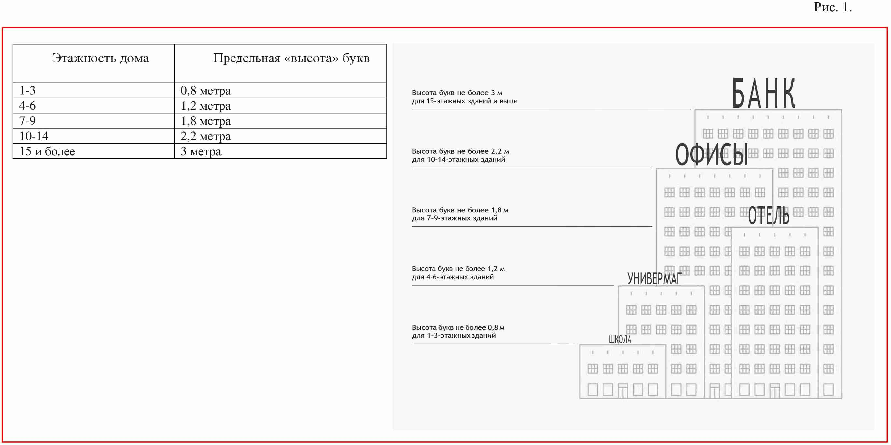

4. Размещение настенных вывесок

1. Максимально допустимый размер букв настенных вывесок не более 0,4 метра.
2. Максимально допустимый размер знаков настенных вывесок не более 0,75 метра.
3. Настенные вывески без подложки размещаются на плоских участках фасада, свободных от архитектурных элементов, на единой горизонтальной оси на уровне линии перекрытий между первым и вторым этажами либо ниже указанной линии.
4. Настенные вывески выравниваются по центральной оси витрин, оконных и дверных проемов (рис. 2).
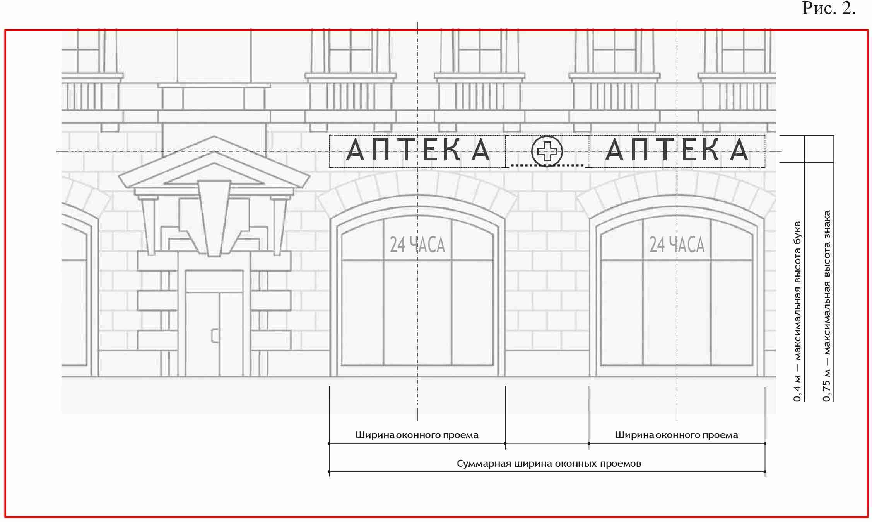

5. Несколько настенных вывесок без подложки размещаются в один высотный ряд и на единой горизонтальной линии (рис. 3).

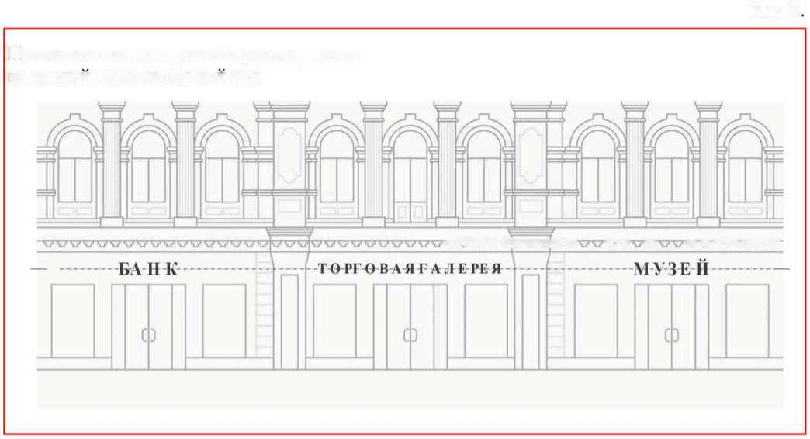

Рис. 3

6. Настенные вывески и группы настенных вывесок, занимающие пространство над несколькими витринами, оконными и дверными проемами, располагаются с учетом границ и осей указанных элементов.
7. Несколько настенных вывесок с подложкой должны иметь единую высоту, стиль и цвет подложки (рис. 4).
8. Подложка должна размещаться в пределах занимаемых помещений.
9. Недопустимо сочетать подряд вывески без подложки и с подложкой.

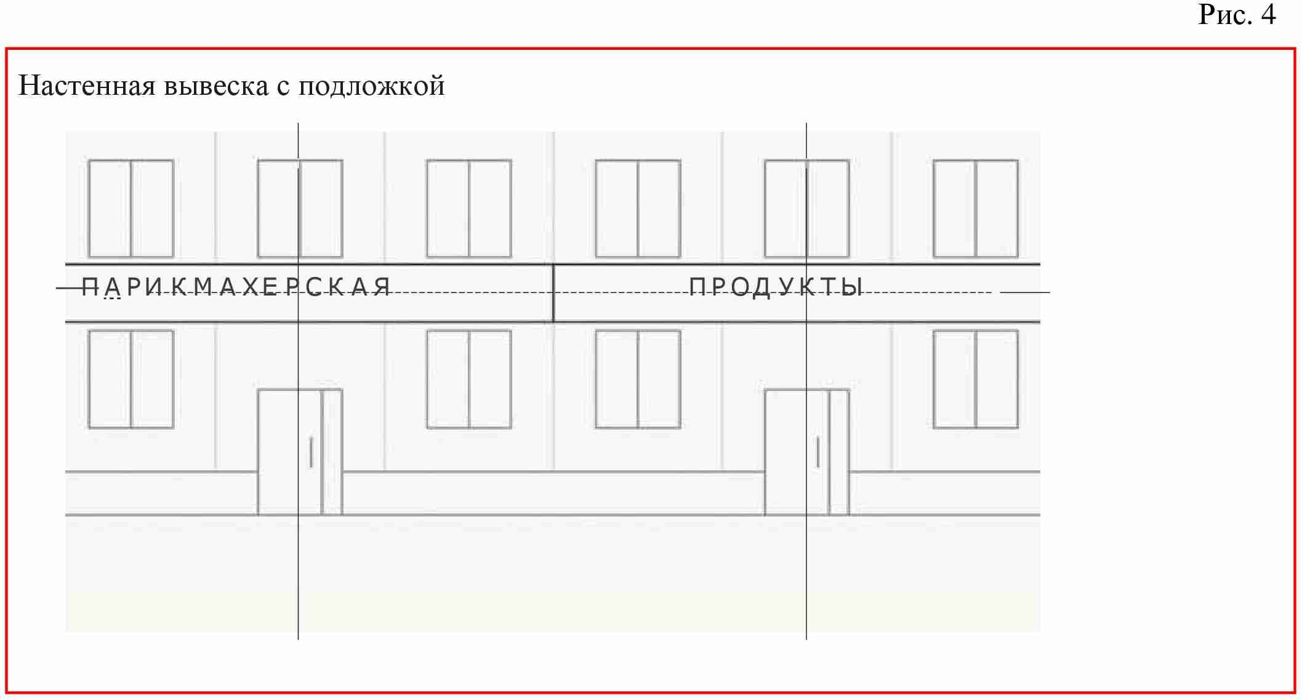

5. Размещение вывесок на остеклении

1. Вывеска на витрине не должна перекрывать более 1/3 остекления витрины (рис. 5).
2. Запрещено размещение на остеклении электронных носителей (бегущих строк и медиа-экранов).
3. Запрещена замена остекления витрин световыми коробами или систем динамической смены изображений (роллерные системы, системы поворотных панелей).

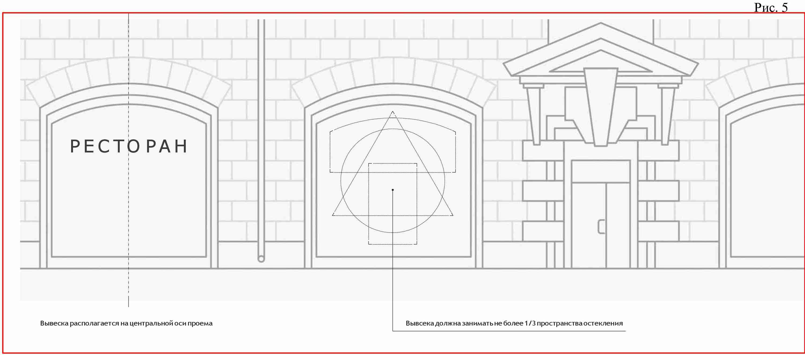

6. Размещение консольных вывесок

1. Консольные вывески располагаются в одной горизонтальной оси с настенными вывесками, у арок, на границах и внешних углах здания, строения, сооружения.
2. Максимально допустимая высота и ширина консольной вывески не более 0,75 метра.
3. Допускаются следующие типы крепления консольных вывесок (рис. 6):
1) подвесное крепление на расстоянии от стены;
2) невидимое крепление вплотную к стене.

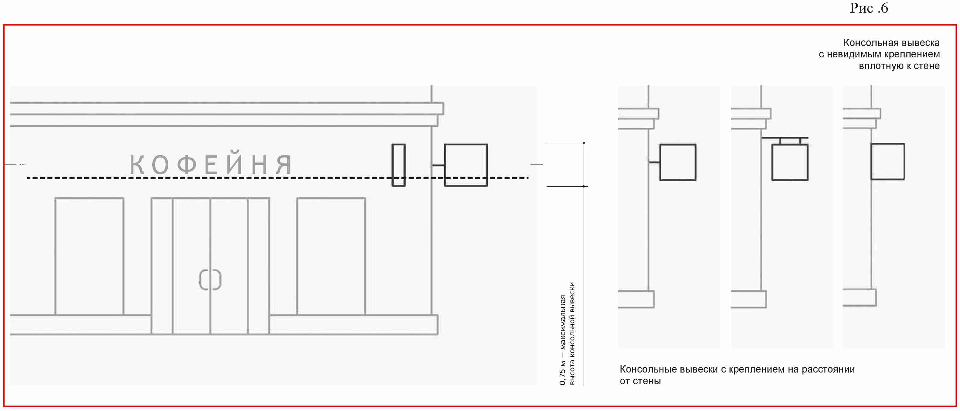

7. Размещение навигационных вывесок

1. Группы навигационных вывесок должны формироваться в едином формате, имеющем четкие границы, структуру и стилистику наполнения, в соответствии с архитектурным обликом здания.
2. Навигационные вывески располагаются на уровне глаз в границах горизонтальных осей, задаваемых дверными проемами, на уровне не менее чем 0,5 метра от основания фасада.
3. При размещении навигационных вывесок запрещается:
1) размещение вывески, в конструкции которой используется баннерная ткань;
2) размещение вывески и её элементов на ограждающих конструкциях (заборах, шлагбаумах, иных конструкциях);
3) размещение вывески с полным или частичным перекрытием оконных и дверных проемов, витрин, наименования улиц и нумерации домов (информационных указателей);
4) размещение вывески с нанесением на поверхность стены букв, знаков и декоративных элементов способом покраски или аппликации;
5) размещение вывески без внутренней подсветки;
6) размещение вывески с внешней подсветкой софитами;
7) размещение настенных вывесок в виде светового короба;
8) размещение вывески, несоответствующей единой системе осей фасада;
9) размещение вывески с использованием электронных носителей (бегущих строк, медиа-экранов).

8. Дополнительное оборудование

1. Схема размещения дополнительного оборудования (наружные блоки систем кондиционирования и вентиляции, антенны, видеокамеры наружного наблюдения и т.д.) должна разрабатываться в соответствии с паспортом фасада и данным руководством.
2. Дополнительное оборудование должно размещаться на фасадах упорядоченно, с привязкой к архитектурному решению здания, строения, сооружения и единой системе осей, при размещении ряда элементов — на общей несущей основе; должно иметь аккуратный внешний вид и надежную конструкцию крепления.
3. Запрещено размещение дополнительного оборудования, дополнительных элементов и устройств на архитектурных деталях, элементах декора, поверхностях с ценной отделкой.
4. Запрещено размещение антенн на главных и боковых фасадах.

9. Размещение видеокамер

1. Видеокамеры наружного наблюдения должны размещаться под навесами, козырьками, балконами, эркерами, на участках фасада, свободных от архитектурных деталей и элементов декора.
2. Запрещено размещение видеокамер наружного наблюдения на колоннах, фронтонах, карнизах, пилястрах, порталах, козырьках, на цоколях балконов.

10. Размещение кондиционеров

1. Наружные блоки систем кондиционирования и вентиляции должны размещаться на лоджиях и балконах, в нишах, с использованием маскирующих ограждений (решеток, жалюзи), в окнах подвального этажа без выхода за плоскость фасада, на кровле зданий и сооружений, на дворовых фасадах в единой системе размещения (рис. 7).
2. Запрещено размещение наружных блоков систем кондиционирования и вентиляции в оконных и дверных проемах, если блоки выступают за плоскость фасада и при этом не используются маскирующие ограждения.
Запрещено размещение наружных блоков систем кондиционирования и вентиляции на поверхности главных фасадов, над тротуарами.
3. Запрещено размещение наружных блоков систем кондиционирования и вентиляции без привязки к архитектурному решению здания, строения, сооружения и единой системе осей.
4. Запрещено размещение наружных блоков систем кондиционирования и вентиляции на главных и боковых фасадах зданий в зоне центрального историко-культурного района.
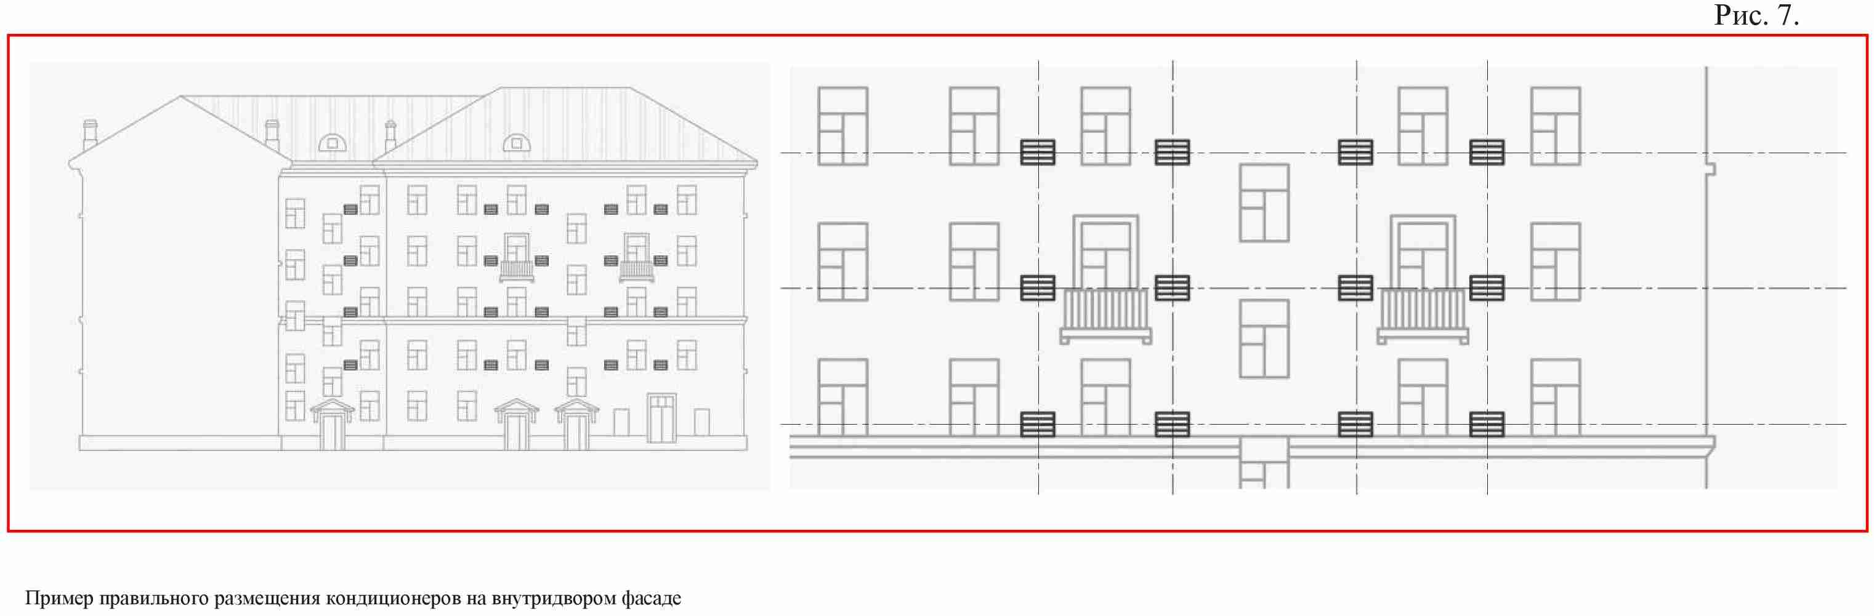

11. Размещение терминалов и банкоматов

Терминалы и банкоматы должны встраиваться в дверные и оконные проемы или размещаться в интерьере здания.
Встраивание терминала и банкомата должно осуществляться с учетом архитектурного решения здания и согласовываться в составе паспорта фасадов.

12. Общие требования к содержанию фасадов зданий, строений, сооружений

1. Расположение конструктивных элементов фасадов, дополнительного оборудования и дополнительных элементов, и устройств, размещаемых на фасадах, их габариты и внешний вид должны соответствовать системе горизонтальных и вертикальных осей, симметрии, архитектурным и объемно-планировочным решениям здания, строения, сооружения, предусмотренным проектной документацией, а также иметь комплексный характер.
2. При содержании фасадов зданий, строений, сооружений, в том числе их отдельных конструктивных элементов, дополнительного оборудования, дополнительных элементов и устройств запрещается:
1) самовольное переоборудование или изменение внешнего вида фасада либо его элементов, в том числе:
- фрагментарная окраска или облицовка участка фасада, окраска откосов и наличников, облицовка поверхностей откосов, не соответствующие колористическому решению фасадов;
- изменение расположения оконного блока в проеме по отношению к плоскости фасада, устройство витрин, выступающих за плоскость фасада;
- использование при отделке фасадов (отдельных конструктивных элементов фасадов) сайдинга, профилированного металлического листа (за исключением зданий, строений, сооружений, расположенных в зоне регулирования застройки «Б» и «Зоны современной застройки», тех типов объектов, которые указаны в данных зонах, как подлежащие регулированию), асбестоцементных листов, самоклеящейся пленки, баннерной ткани;
- крепление маркиз, размещение дополнительного оборудования, дополнительных элементов и устройств на архитектурных деталях, элементах декора, поверхностях с ценной отделкой; замена остекления витрин световыми коробами, устройство в витрине конструкций электронных носителей — бегущих строк, экранов на всю высоту и (или) длину остекления витрины;
- размещение наружных блоков систем кондиционирования и вентиляции в оконных и дверных проемах, если блоки выступают за плоскость фасада и при этом не используются маскирующие ограждения, а также на поверхности главных фасадов, над тротуарами; размещение антенн на главных фасадах (лицевой стороне здания);
- размещение видеокамер наружного наблюдения на колоннах, фронтонах, карнизах, пилястрах, порталах, козырьках, на цоколях балконов.
Исключением являются фасады зданий, строений, сооружений, расположенных на территориях промышленных предприятий.
3. Ограждения на фасаде должны быть выполнены в едином стиле. Цвет и материал решеток и ограждений должны соответствовать архитектурно-градостроительному облику фасадов.
4. Расположение маркиз на фасаде здания, строения, сооружения должно соответствовать габаритам и контурам проемов, не ухудшать визуальное восприятие архитектурных деталей, элементов декора, информационных указателей.
5. Окраска внешней поверхности стен должна производиться в соответствии с колористическим решением фасадов здания, строения, сооружения. Окрашенные поверхности фасадов должны быть ровными, без пятен и поврежденных мест.
6. Действия, связанные с окраской фасадов здания, строения, сооружения, устройством, реконструкцией, ликвидацией, восстановлением входов, окон, витрин, балконов и лоджий, окраской и покрытием декоративными пленками поверхностей остекления, раскрытием ранее заложенных проемов, изменением габаритов и конфигурации проемов, установкой дверных конструкций, козырьков и навесов, устройством лестниц и приямков, установкой или заменой ограждений, установкой дополнительных элементов и устройств, дополнительного оборудования на фасадах зданий, строений и сооружений, изменением их цветового решения, могут производиться только после внесения соответствующих изменений в паспорт фасадов.

13. Конструктивные элементы фасада

Конструктивные элементы фасада — это внешняя поверхность стен, входы в здание, строение, сооружение (входные группы), окна, витрины, маркизы, балконы и лоджии, эркеры, иные элементы, размещение которых на фасаде предусмотрено архитектурным решением. Основные конструктивные элементы фасада, рекомендации по проектированию которых представлены в данном пособии:
Маркизы — конструкции, устанавливаемые над витринами, оконными и дверными проемами для защиты от дождя, снега и яркого солнечного света. Маркизы могут иметь как фиксированный, так и трансформируемый каркас.
Балкон — выступающая из плоскости стены фасада огражденная площадка.
Лоджия — неотапливаемое помещение, встроенное в здание, имеющее стены с трех сторон.
Эркер — выступающая за плоскость фасада часть помещения.
Витринная конструкция — конструкция, располагаемая в витрине с внутренней стороны остекления.
Колористическое решение фасадов - цветовое решение фасадов здания, строения, сооружения, определяющее его художественные особенности во взаимосвязи с окружающей градостроительной средой, информация о котором содержится в эскизном проекте и (или) паспорте фасадов и включает в себя информацию о цвете, материалах, способах отделки фасадов и их отдельных конструктивных элементов.

14. Размещение маркиз

1. Расположение маркиз на фасаде производится в соответствии с архитектурным обликом здания и существующим колористическим (цветовым) решением.
2. Маркизы должны соответствовать габаритам и контурам витрин, дверных и оконных проемов (рис. 8).

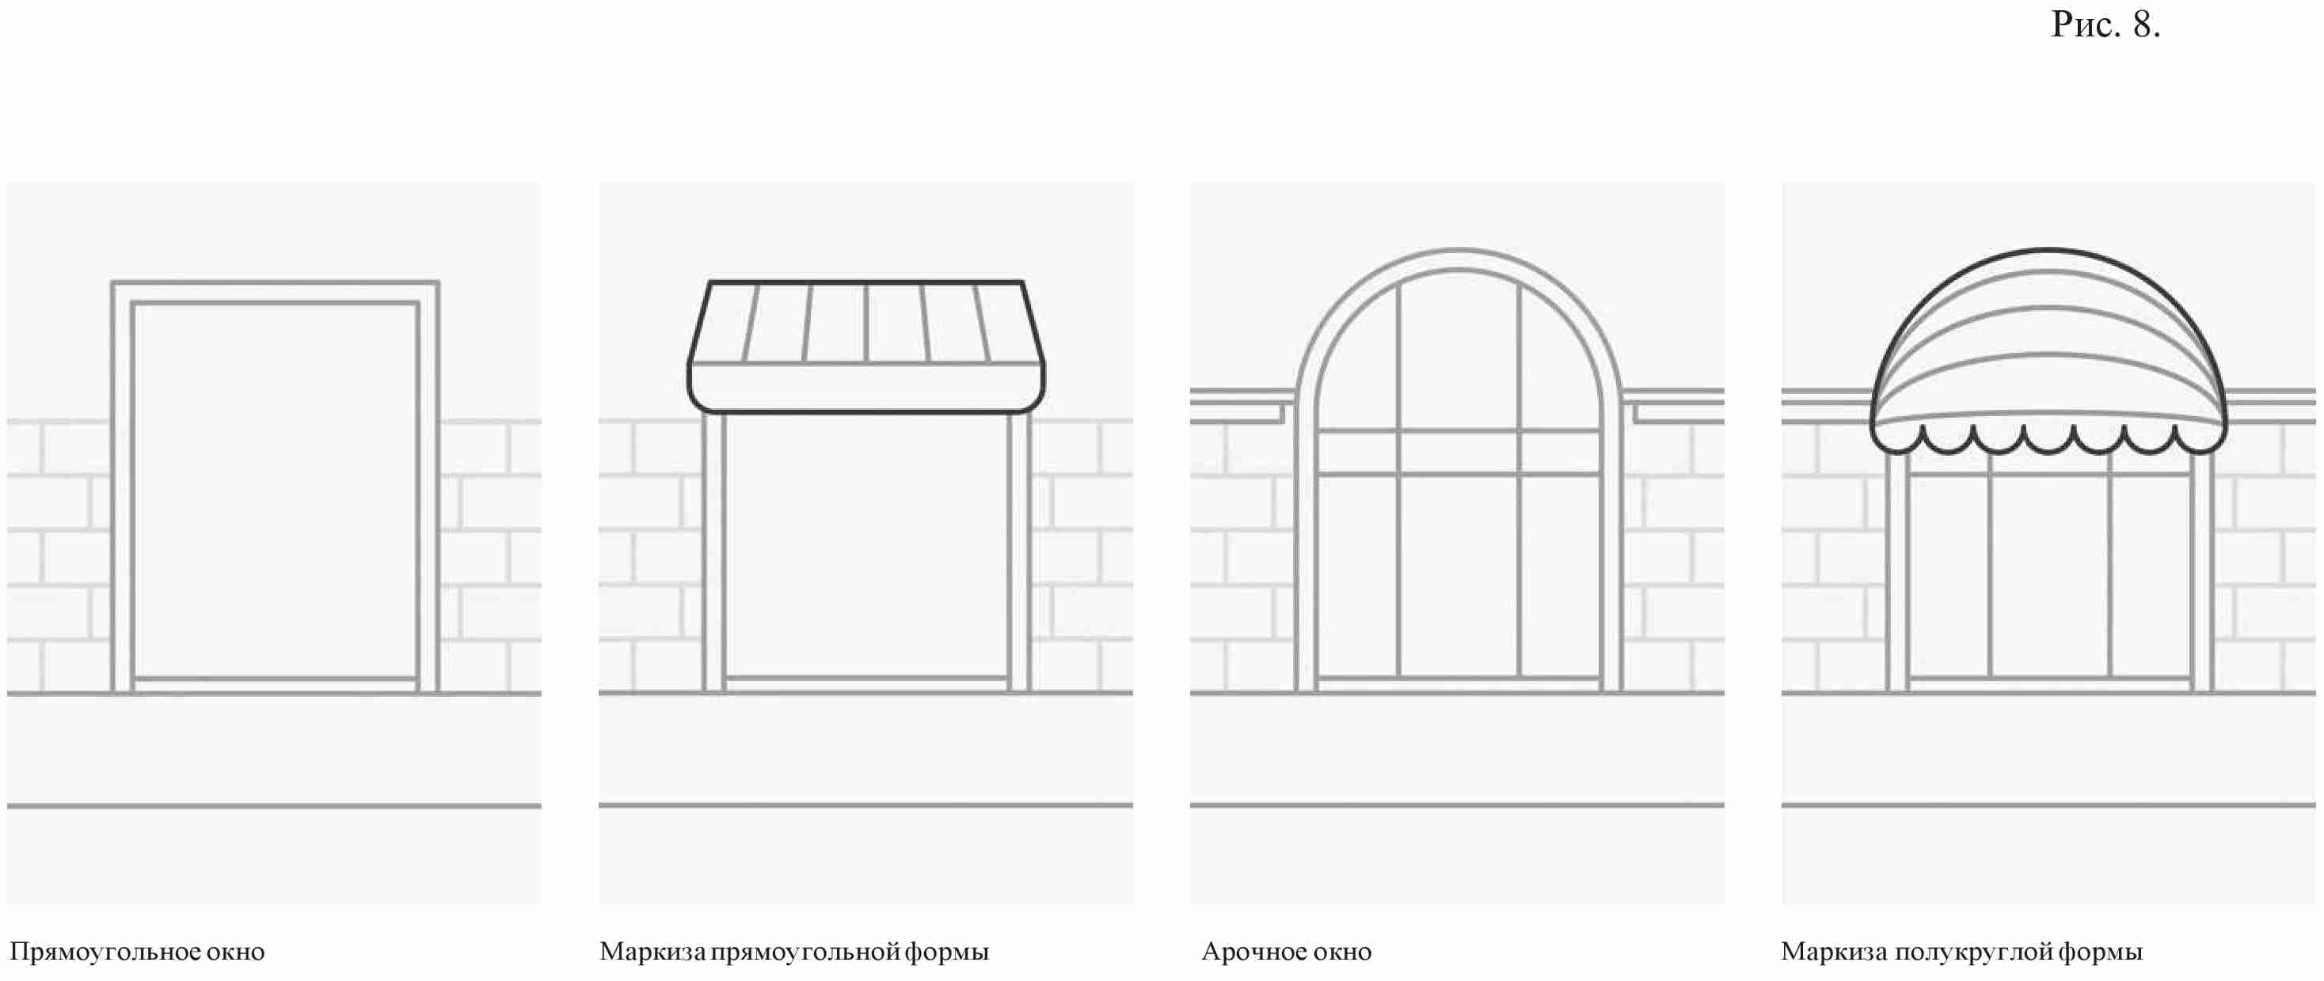

3. Маркизы размещаются в пределах витрин, оконных и дверных проемов.
4. На маркизы могут быть нанесены элементы вывески (буквы и знаки), если внедрение этих элементов не приведет к появлению дополнительных цветов.
5. Колористическое решение маркиз должно гармонировать с колористическим решением фасада.
6. При размещении маркиз запрещается:
1) крепление маркиз на архитектурных деталях, элементах декора, поверхностях с ценной отделкой;
2) размещение на маркизах рекламных материалов.

15. Реконструкция балконов, лоджий и эркеров

1. Окраска и остекление балконов и лоджий может производиться только после внесения соответствующих изменений в паспорт фасадов.
2. При реконструкции балконов, лоджий и эркеров запрещается:
1) покрытие тонированной пленкой или иными материалами остекления балконов, лоджий и эркеров, не предусмотренных проектом;
2) изменение форм и размеров балконов, лоджий, эркеров, противоречащее изначальному архитектурному облику здания;
3) остекление балконов, лоджий, эркеров, противоречащее изначальному архитектурному облику здания (рис. 9).

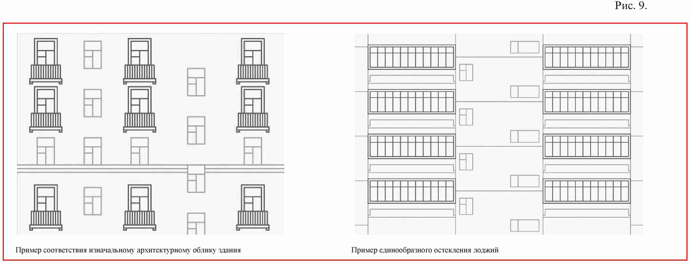

16. Размещение входных групп

1. Изменение входных групп должно осуществляться в соответствии с паспортом фасада, единообразно общему архитектурному облику фасада.
2. Входные группы должны размещаться под балконами, лоджиями и эркерами.
3. Если архитектурным решением предусмотрено несколько входных групп в одной плоскости фасада, уровень входа каждой из них должен располагаются на одной горизонтальной оси.
4. Максимально допустимая высота уровня входа не более 1,2 метра.
5. Если архитектурным решением предусмотрено несколько входных групп, то их необходимо объединять в одном решении, имеющем конструктивное, стилевое и цветовое единство (рис. 10).
6. Ступени должны быть продублированы пандусом — наклонной площадкой, для преодоления перепада высот инвалидами на креслах-колясках, пешеходов с детскими колясками и других категорий населения.

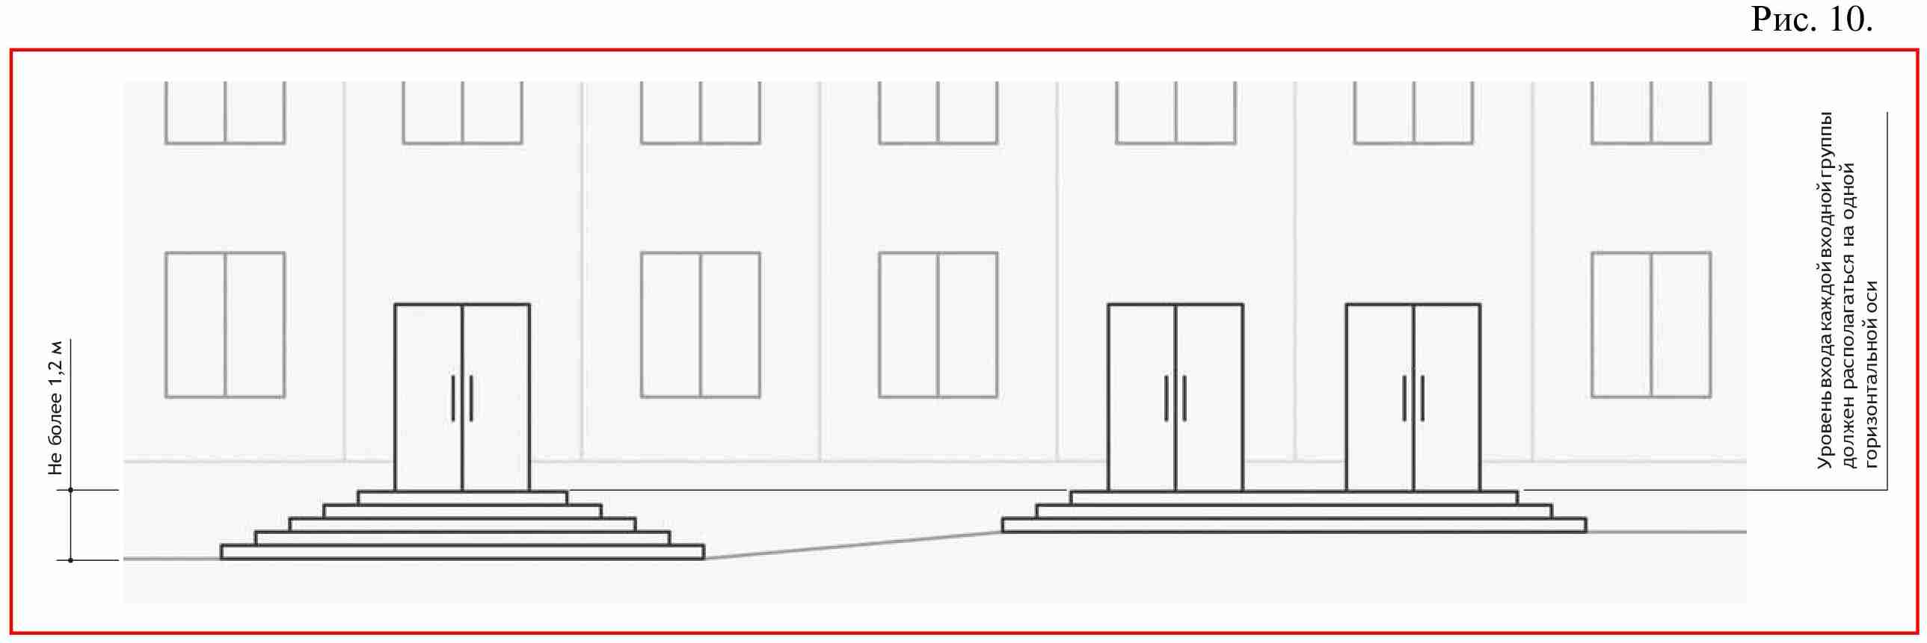

17. Размещение витринных конструкций

1. При размещении витринной конструкции с внутренней стороны витрины расстояние от остекления витрины до витринной конструкции должно составлять не менее 0,15 метра (рис. 11).
2. Максимальные высота и длина витринной конструкции не должны быть больше 1/2 высоты и длины остекления витрины соответственно.
3. Запрещено использование в качестве витринных конструкций и её элементов электронных носителей (бегущих строк, медиа-экранов).

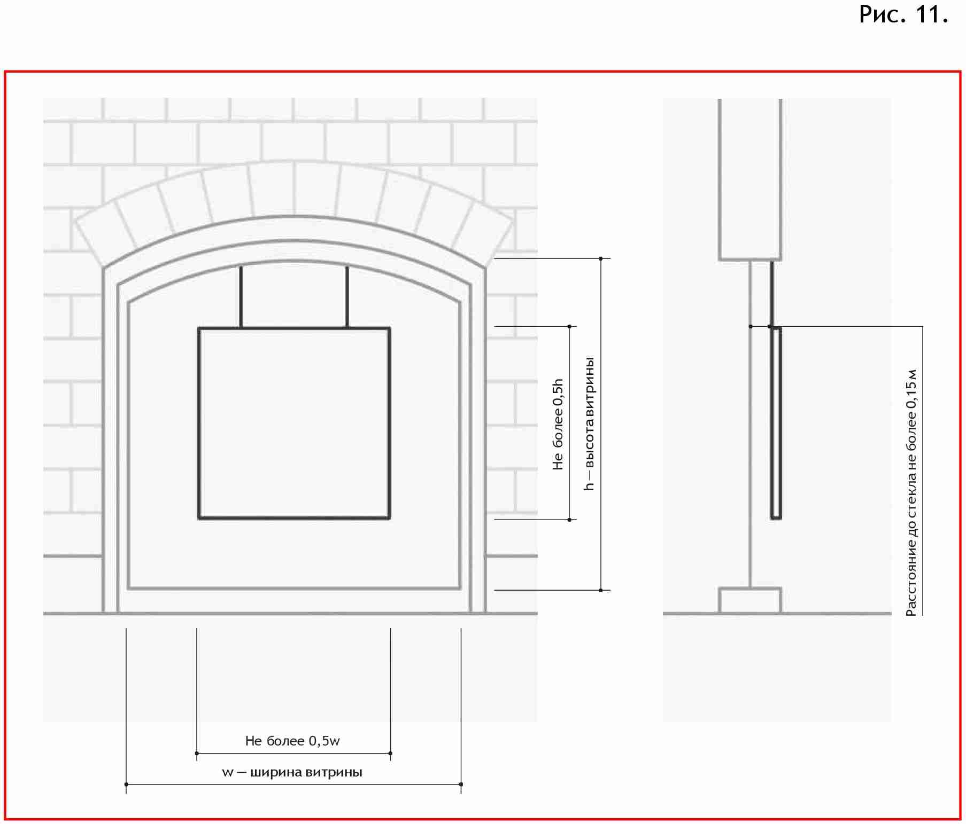

18. Торговые и бизнес-центры

При проектировании оформления объектов коммерческой недвижимости следует стремиться к гармонизации архитектурного облика и дополнительных элементов на фасадах зданий:
1) информационные носители должны быть размещены в единой системе горизонтальных и вертикальных осей (рис. 12).
2) информационные носители должны быть соразмерны и расположены в единой горизонтальной или вертикальной оси.
3) группы навигационных вывесок должны быть упорядочены в едином формате, имеющем четкие границы, структуру и стилистику наполнения в соответствии с архитектурным обликом здания.
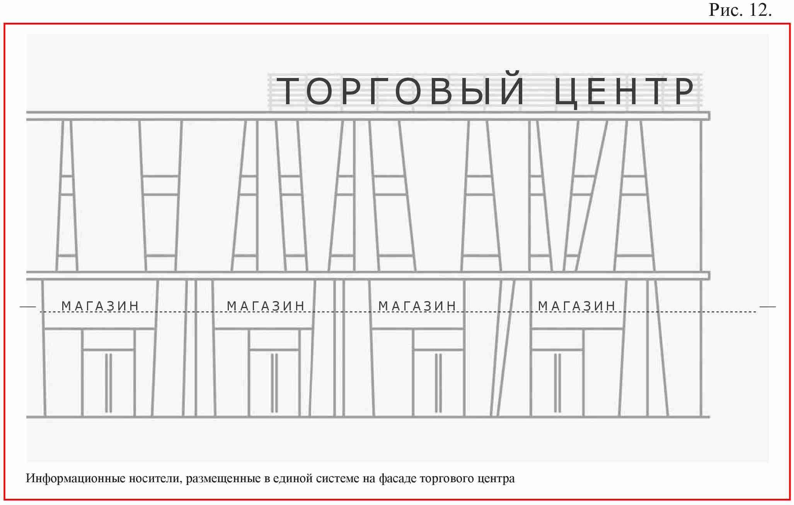

19. Размещение урн

1. Урны для сбора ТКО предназначены для поддержания чистоты пространств. Частота и количество размещения таких элементов зависят от интенсивности использования территории. Не рекомендуется использование элементов темных оттенков.
2. Урны должны быть оборудованы крышкой для предотвращения распространения неприятного запаха и для предотвращения попадания в них осадков (рис. 13).
3. Элементы должны быть прочно и надежно прикреплены к фундаментам при помощи бетонирования или анкерного крепления.
4. Урны должны иметь единый дизайн и цвет со всеми элементами уличной мебели (скамьями, фонарями и т. п.).
5. Урны следует оборудовать ведрами с отверстиями для отвода стоков или в виде сетчатой конструкции.
6. Урны для сбора ТКО следует защитить от попадания осадков. Крышку или дверцу урны рекомендуется снабдить резиновой прокладкой для смягчения удара.
7. В местах для курения урны должны оборудоваться пепельницами (возможно заполнение песком).
8. Внешняя поверхность урн должна быть рельефной/перфорированной для защиты от нанесения надписей граффити.
9. Все элементы для сбора мусора должны быть размещены так, чтобы не препятствовать основному пешеходному потоку, на минимальном расстоянии 0,5 м от пешеходного пути, вместе с другими элементами уличной мебели.
10. Урны с установленными на них пепельницами следует размещать на расстоянии 5 метров от окон жилых домов и входов в здания.
11. Урны чаще всего размещаются рядом с местами для сидения, входами в здания, на расстоянии 0,5 м от этих объектов.

Рис. 13

20. Заборы, ограждения, ограды

1. На территории Притобольного муниципального округа Курганской области установка ограждений должна производиться исходя из необходимости, сформированной условиями эксплуатации или охраны территорий, зданий и иных объектов, а также с учетом архитектурно-художественных требований к внешнему виду ограждений.
2. Строительство или установка ограждений, в том числе газонных и тротуарных на территории Притобольного муниципального округа Курганской области осуществляется по согласованию с Администрацией Притобольного муниципального округа. Самовольная установка ограждений не допускается.
3. В целях проведения работ по благоустройству предусматривается применение различных видов ограждений: по назначению (декоративные, защитные, ограждающие); по высоте (низкие - 0,3-1,0 м, средние - 1,1-1,7 м, высокие - 1,8-3,0 м); по виду материала их изготовления; по степени проницаемости для взгляда (прозрачные, глухие); по степени стационарности (постоянные, временные, передвижные).
Принципиальные схемы и высотные разбивки должны соответствовать представленным схемам, внешний вид может отличаться в результате согласования через паспорт фасада МО (рис. 14).
Рис. 14

Заборы для социальных объектов

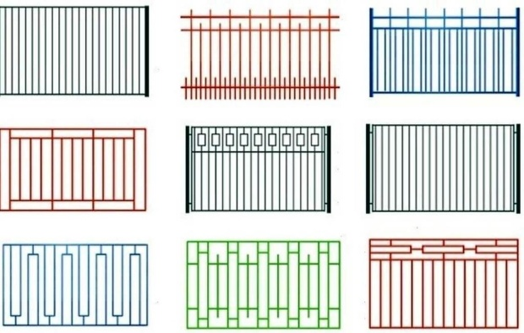

Заборы для промпредприятий
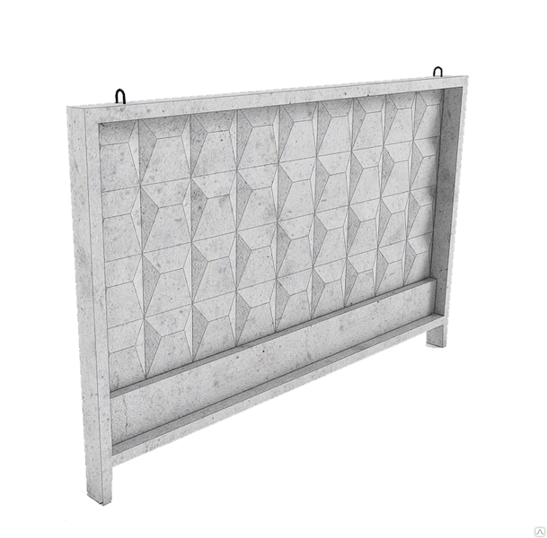
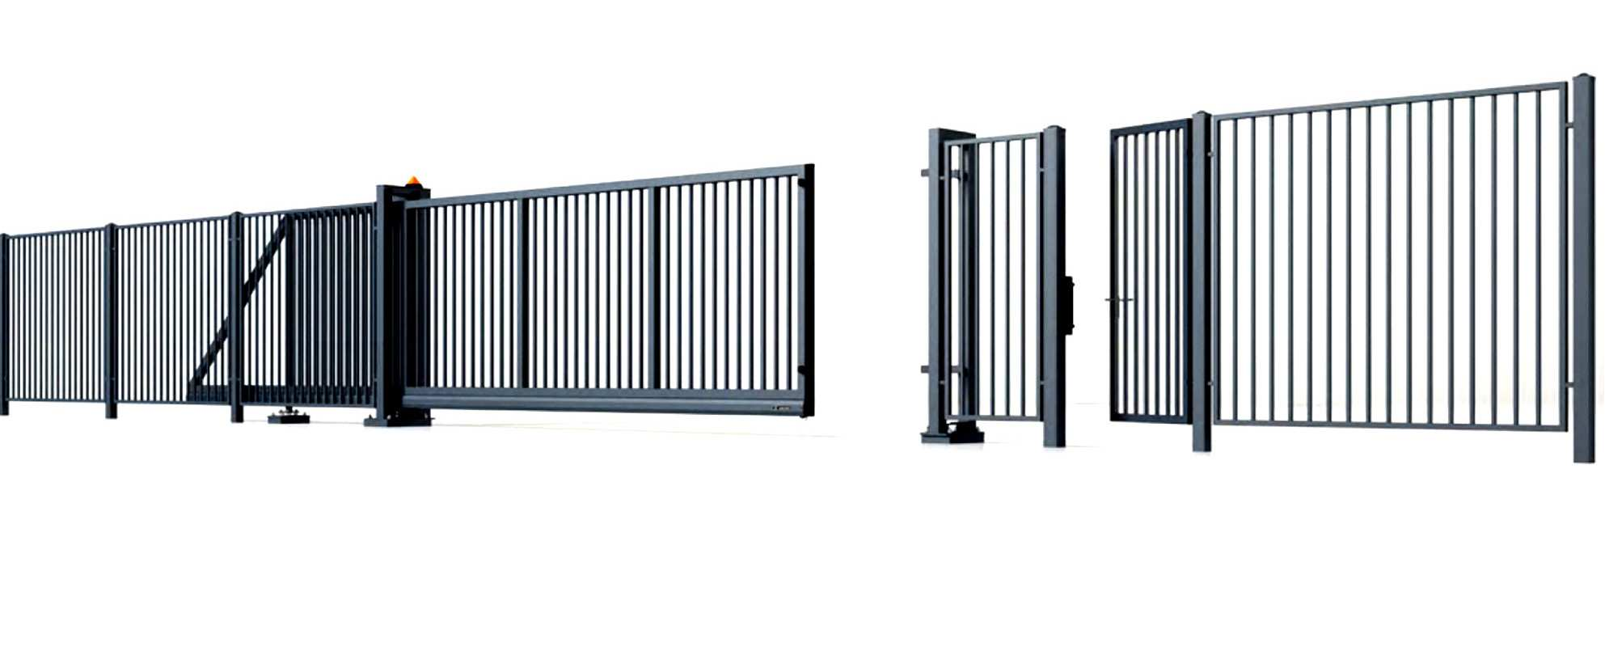

4. Высота ограждений не должна превышать 2,2 метров. При наличии специальных требований, связанных с особенностями эксплуатации и (или) безопасностью объекта, высота может быть увеличена.
5. В местах примыкания газонов, цветников к проездам, стоянкам автотранспорта, в местах возможного наезда автомобилей на газон, цветники и зеленые насаждения, устанавливаются защитные металлические ограждения высотой не менее 0,5 м. Ограждения следует размещать на территории газона, цветника, зеленых насаждений с отступом от границы примыкания 0,2-0,3 м.
6. На территории населенных пунктов ограждения соседних участков индивидуальных жилых домов и иных частных домовладений, выходящие на одну сторону центральных дорог, магистралей и влияющие на формирование облика улицы, должны быть выдержаны в едином стилистическом решении, единой (гармоничной) цветовой гамме, схожи по типу, высоте и форме. Владельцы и арендаторы индивидуальных жилых домов, садовых домов могут производить ограждения выделенных им земельных участков высотой не более 2,2 метра со стороны улицы.
7. Установка ограждений из бытовых отходов и их элементов не допускается.
8. Применение ограждений из сетки-рабицы не допускается, за исключением ограждений индивидуальных жилых домов малой этажности и садовых участков, при условии использования полноценных секций в металлической раме.
9. Установка ограждений в виде сплошной кладки строительного кирпича и строительных блоков (бетонных, гипсовых, цементных и др.) без чередования с вертикальными столбами или опорами не допускается.
При использовании во внешней отделке ограждения строительного кирпича или строительных блоков необходимо производить их оштукатуривание и окраску, при этом столбы и секции ограждения должны различаться по цвету (тону). Для внешней отделки ограждения рекомендуется использование облицовочного кирпича.
10. Установка ограждений (заборов) на придомовых территориях многоквартирных домов осуществляется после образования земельного участка и осуществления в отношении него государственного кадастрового учета, по решению собственников помещений в многоквартирном доме, принятому на общем собрании таких собственников помещений в многоквартирном доме, исходя из необходимости, сформированной условиями эксплуатации или охраны территорий многоквартирных домов, а также с учетом архитектурно-художественных требований к внешнему виду ограждений.
Ограждение может быть выполнено в виде металлической решетки, проницаемой для взгляда, установленной на стойках (металлических, бетонных или кирпичных). Применение сплошных ограждений со стороны улицы не допускается.
11. Основание ограждений (при наличии) должно быть выполнено из камня или бетона высотой не более 0,3 м металлические элементы ограждения не должны иметь коррозии. Сплошные ограждения (заборы) должны быть чистыми, без повреждений, ограждения, расположенные в зоне жилой застройки, допускается окрашивать контрастным рисунком.
12. Запрещается устанавливать ограждения, шлагбаумы: в нарушение требований пожарной безопасности по обеспечению проезда к объектам, расположенным на земельном участке или прилегающих территориях, в местах, обеспечивающих проход пешеходов и проезд транспорта к территории общего пользования или к объектам, расположенным на прилегающих территориях, в том числе на основании сервитута.
13. Цветовое решение всех конструктивных элементов ограждения, в том числе навеса, стоек, должно быть выполнено в соответствии с внешним архитектурно-художественном обликом сложившейся застройки, а также предусмотренными колерами по согласованию с отделом по архитектуре, строительству и ЖКХ Администрации Притобольного муниципального округа.
Размещение изображений на фасадах зданий, строений, сооружений (в том числе на сплошных ограждениях, заборах), расположенных на территориях, выходящих на улицы особого градостроительного значения, границы которого определены в соответствии с Генеральным планом, без согласования с функциональным органом, осуществляющим функции управления в сфере охраны объектов культурного наследия (достопримечательные места) запрещается.
14. Размещение изображений на фасадах зданий, строений, сооружений (в том числе на сплошных ограждениях, заборах), расположенных на иных территориях, допускается без согласования с функциональным органом, осуществляющим функции управления в сфере охраны объектов культурного наследия, при условии уведомления отдела по архитектуре, строительству и ЖКХ Администрации Притобольного муниципального округа о принятом решении, согласия собственника здания, строения, сооружения или иных законных владельцев зданий, строений, сооружений, и быть письменно согласовано в порядке, установленном Администрацией Притобольного муниципального округа.
Цвето-графическое оформление ограждений должно быть максимально нейтрально к окружению, выполняется в соответствии со стилистикой окружающих архитектурных объектов и элементов благоустройства. Допустимы натуральные цвета материалов (камень, металл, дерево и подобные), за исключением случаев, когда цвет установлен требованиями действующего законодательства.
15. Содержание заборов (ограждений), козырьков, твёрдых покрытий осуществляется собственниками, арендаторами, эксплуатирующими организациями, а также застройщиками производящими строительные работы.
В случае установки ограждений, в том числе, строительных площадок с занятием под эти цели тротуаров, объектов озеленения, автомобильных дорог, при применении для производства работ автотранспорта, обязательно согласование такой установки с Администрацией, правообладателями автомобильных дорог, подразделением ГИБДД МВД Российской Федерации, к компетенции которого относятся надзор и специальные разрешительные функции в области безопасности дорожного движения на данной территории.
16. При размещении заборов (ограждений) высотой от 1,1 м до 3 м в местах пересечения с подземными сооружениями необходимо предусматривать конструкции ограждений, позволяющие производить ремонтные или строительные работы указанных подземных сооружений.
17. При производстве работ по строительству и реконструкции, а также в зонах интенсивного пешеходного движения, при отсутствии иных видов защиты следует предусматривать защитные приствольные ограждения зеленых насаждений высотой 0,9 м и более, диаметром 0,8 м и более в зависимости от возраста, породы дерева и прочих характеристик.

Приложение 2
к Правилам благоустройства территории Притобольного муниципального округа Курганской области

Требования к объемно-планировочным и колористическим решениям фасадов
зданий, строений, сооружений на территории Притобольного
муниципального округа Курганской области

Категории объектов, регулируемые данной статьей:
проектируемые и реконструируемые объекты капитального строительства, заборы и ограды;
- входные группы;
- объекты некапитального строительства;
- нестационарные торговые объекты;
- объекты, в отношении которых планируется проведение текущего или капитального ремонта (при условии изменения фасада здания), изменение фасада здания и колористических решений, а также отдельных элементов и частей, размещение архитектурно-художественной подсветки объекта, размещение малых архитектурных форм;
- размещение элементов рекламы, вывесок и информационных стендов.
Цветовые оттенки колористической палитры представлены в таблице 1.
Колористическая палитра зоны регулирования застройки, как точный колористический вариант для окрашивания поверхности фасада, элементов фасада, оттенки для колористического решения кровли и ее элементов, элементов водоотведения, оконных и дверных конструкций, элементов ограждения, входных групп, цоколя, дополнительных элементов фасада, заборов и оград.
К внешнему архитектурному решению забора предъявляются такие же требования, как и к фасадам зданий, строений и сооружений расположенным в данной зоне.

Таблица 1

Колористическая палитра зоны регулирования современной застройки
Примерный оттенок цвета | NCS | RAL
 | S 0300 N | RAL - 9010 Белый
 | S 1502-R | RAL - 7047 Телегрей 4
 | S 2005 Y80R | RAL - 7044 Серый шёлк
 | S 0510 Y10R | RAL - 1015 Светлая слоновая кость
 | S 1005 Y20R | RAL - 1013 Жемчужно-белый
 | S 0505 Y40R | RAL - 9001 Кремово-белый
 | S 1020 Y30R | RAL - 1014 Слоновая кость
 | S 1040 Y20R | RAL - 1034 Пастельно-жёлтый
 | S 2030 Y 40R | RAL - 3012 Бежево-красный
 | S1005-Y50R | RAL - 1013 Жемчужно-белый
 | S0907-Y90R | RAL - 9001 Кремово-белый
 | S1505-Y80R | RAL - 9002 Светло-серый
 | S2005-Y20R | RAL - 7032 Галечный серый
 | S2005-Y20R | RAL - 1002 Песочно-жёлтый
 | NCS - S 0560-G90Y | RAL 1018 Цинково-желтый
 | S1010-Y40R | RAL - 1015 Светлая слоновая кость
 | S1515-Y80R | RAL - 3015 Светло-розовый
 | S6005-Y50R | RAL - 7006 Бежево-серый
 | S2020-Y40R | RAL - 1001 Бежевый
 | S1070-Y50R | RAL - 2008 Ярко-красно-оранжевый
 | S2070-Y80R | RAL - 2002 Алый
 | S 2040-Y70R | RAL - 3012 Бежево-красный
 | S3050-Y80R | RAL - 3033 Перламутрово-розовый
 | S2050-Y50R | RAL - 1034 Пастельно-жёлтый
 | S2020-G90Y | RAL - 1000 Зелено-бежевый
 | S3020-G70Y | RAL - 1019 Серо-бежевый
 | S5010 G10Y | RAL - 7033 Цементно-серый
 | S1050-G70Y | RAL - 1002 Песочно-жёлтый
 | S2040-G70Y | RAL - 1024 Охра жёлтая
 | S 3050-G20Y | RAL 6017 Майский зеленый
 | NCS - S 1075-G20Y | RAL 6018 Желто-зеленый
 | NCS - S 3060-G | RAL 6024 Транспортный зеленый
 | S2020 B50G | RAL - 6034 Пастельно-бирюзовый
 | S2030-B10G | RAL - 5024 Пастельно-синий
 | S1040-B90G | RAL - 6027 Светло-зелёный
 | S1020-B | RAL - 5018 Бирюзово-синий
 | S3005 R50B | RAL - 9006 Бело-алюминиевый
 | S3010-R20B | RAL - 4009 Пастельно-фиолетовый
 | S 9000-N | RAL - 9011 Графитно-чёрный
Цветовая гамма, определяющая цвет стальных элементов с полимерным покрытием, выполненным из профилирующих материалов (элементы водосточной системы, отливы, козырьки, покрытия крыши и другие элементы)
 |  | RAL - 6005 Зеленый мох
 |  | RAL - 6002 Газонная трава, зеленый лист
 |  | RAL - 3003 Красный рубин
 |  | RAL - 3005 Вишневый, красное вино
 |  | RAL - 3011 Терракотовый
 |  | RAL - 3009 Красная окись
 |  | RAL - 8017 Коричневый темный
 |  | RAL - 5021 Морская вода, синяя вода
 |  | RAL - 5002 Ультрамарин голубой
 |  | RAL - 5005 Синий сигнальный
 |  | RAL - 7004 Серый сигнальный
 |  | RAL - 7005 Серая мышь
 |  | RAL - 9010 Белый
 |  | RAL - 9011 Графитно-чёрный

